ESCUELA SUPERIOR POLITÉCNICA DEL LITORAL
ESCUELA DE DISEÑO Y COMUNICACIÓN VISUAL
INFORME DE TESIS
PREVIO A LA OBTENCIÓN DEL TÍTULO DE:
ANÁLISIS DE SISTEMA
TEMA
SISTEMA DE ADMINISTRACIÓN CLÍNICA Y CONTROL POR TURNOS DE CITAS O EXÁMENES MÉDICOS
SACTEM
MANUAL DE USUARIO

AUTOR(ES)
ÁNDRÉS CRUZ PARRA
GRACE GONZÁLEZ PERERO
GISELLA TOMALÁ GONZÁLEZ
AÑO
2011

DEDICATORIA

Dedico este proyecto de tesis a Dios y a mi madre. A Dios porque ha guiado mi camino en cada paso que doy, a mi madre, quien a lo largo de mi vida ha velado por mi bienestar y educación siendo mi apoyo en todo momento, tanto económico como emocionalmente. Depositando su entera confianza en cada reto que se me presentaba sin dudar ni un solo momento en mi inteligencia y capacidad, gracias a ella soy lo que soy ahora, su actitud ante las adversidades generó gran admiración, la amo demasiado.

Gisella Tomalá González

DEDICATORIA

La elaboración de este proyecto va dedicado en primer lugar a Dios por haberme guiado por un camino de felicidad aun a pesar de las adversidades; en segundo lugar a mis padres quienes han sido pilares fundamentales en mi vida, sin ellos, jamás hubiese podido conseguir lo que hasta ahora, la tenacidad y lucha insaciable han hecho de ellos inculcaron en mí, el gran ejemplo de constancia y perseverancia, no solo para mí, sino para mis hermanas y familia en general., A ellos este proyecto, que sin ellos.

Grace González Perero

DEDICATORIA

La concepción de este proyecto está dedicada a mis padres, por el apoyo constante y los mensajes de motivación que a diario imparten en mí, gracias por la confianza incondicional que han depositado en cada una de las metas que me he propuesto, por ellos es que estoy culminando exitosamente una etapa más de mi vida.

Andrés Cruz Parra

AGRADECIMIENTO

Este proyecto es el resultado del esfuerzo conjunto de todos de quienes formamos el grupo de trabajo. Por esto agradezco a nuestro director de tópico, LSI Daniel Quirumbay, mis compañeros Grace González, Andrés Cruz y mi persona, quienes a diario pusimos en práctica nuestros conocimientos durante el desarrollo del sistema médico el cual ha llenado todas nuestras expectativas. A mi familia y en especial a mi madre Rosa González quienes me han apoyado y motivado en todo este tiempo de formación académica, brindándome además. A mis profesores porque a ellos les debo gran parte de los conocimientos adquiridos, gracias a su paciencia y enseñanza, a mi amigo Carlos que con sus experiencia colaboro en la implementación de este proyecto y finalmente un eterno agradecimiento a esta prestigiosa Escuela Superior politécnica del Litoral que abre sus puertas a jóvenes emprendedores, preparándonos para un futuro competitivo como personas de bien.

Gisella Tomalá González

AGRADECIMIENTO

En esta página quiero dejar plasmado mis sentimientos de gratitud a todas las personas que estuvieron conmigo durante estos cuatro años de estudio y esfuerzos. A mis padres por su apoyo incondicional, porque nunca desmayaron y me apoyaron día a día para poder realizar mi gran sueño. A mis profesores por sus enseñanzas, conocimientos y experiencias compartidas con cada uno de nosotros, las cuales las llevaré grabadas por siempre. A mis compañeros por todo el apoyo que me dieron y por la amistad entregada. Y agradezco especialmente a Dios porque sin él nada de esto hubiese sido posible, el me regalo la fuerza y sabiduría suficiente para poder llegar a la meta trazada. Comienzo una nueva etapa en mi vida, pero antes quiero dedicarles este triunfo a mis padres, esto es de ustedes.

Grace González Perero

AGRADECIMIENTO

En primer lugar a Dios por guiarme hacia el camino de la felicidad; en segundo lugar a cada uno de los que son parte de mi familia, a mis PADRES por el apoyo incondicional y fortaleza ante las adversidades, factores que me han ayudado y llevado al éxito de las metas planteadas. Por último a mis compañeros de tesis porque en esta armonía grupal lo hemos logrado,

Andrés Cruz Parra

DECLARACIÓN EXPRESA

"La responsabilidad del contenido de este Proyecto de Graduación, nos corresponde exclusivamente; y el patrimonio intelectual del mismo a la Escuela Superior Politécnica del Litoral".

FIRMA DEL DIRECTOR DEL PROYECTO Y MIEMBROS DEL TRIBUNAL DE GRADUACIÓN

LSI. Daniel Quirumbay Yagual
Director del Proyecto

MSC. Enrique Salazar

FIRMA DE LOS AUTORES DEL PROYECTO DE GRADUACIÓN

Andrés Cruz Parra

Grace González Perero

Gisella Tomalá González

ÍNDICE GENERAL
Capítulo 1
1. GENERALIDADES 1
1.1.- INTRODUCCIÓN 1
1.2.- OBJETIVOS DEL MANUAL 1
1.3.- A QUIÉN VA DIRIGIDO 2
1.4.- Lo que debe conocer 2
1.5.- ORGANIZACIÓN DEL MANUAL 2
1.6.- CONVENCIONES TIPOGRÁFICAS 3
1.6.1.- CONVENCIONES DE FORMATO DE TEXTO 3
1.6.2.- CONVENCIONES DE FORMATO DEL MOUSE 4
1.6.3.- CONVENCIONES DE FORMATO DEL MOUSE 4
Capítulo 2
2. AMBIENTE OPERACIONAL 5
2.1. REQUERIMIENTOS DE SOFTWARE 5
2.2. REQUERIMIENTOS DE HARDWARE 6
2.3. CARACTERÍSTICAS DE SACTEM 6
2.3.1. DESCRIPCIÓN DE LOS USUARIOS DE SACTEM 7
Capítulo 3
3. HOME PAGE SAIT (Software Advance Information Technologic) 8
3.1. Quienes Somos: 11
3.2. Software: 12
3.3. Contáctenos: 13
Capítulo 4
4. INGRESAR A LA APLICACIÓN WEB SACTEM 14
4.1. Ingresar al Sistema: 14
4.2. Registro de Pacientes: 15
4.3. Olvidaste tu contraseña 17
Capítulo 5
5. Usuario Administrador. 21
5.1. Médicos: 22
5.2. Especialidades: 30
5.3. Empleados: 33
5.4. Exámenes: 36
5.5. Horarios: 41
5.6. Mi entidad: 43
5.7. Mis Datos: 45
5.8. Cambiar Clave: 46
5.9. Reportes: 47
Capítulo 6
6. INGRESAR COMO USUARIO PACIENTE 55
6.1. Paciente 55
6.2. Citas Médicas 56
6.3. Exámenes Médicos 62
6.4. Mis Citas 68
6.5. Mis Exámenes 72
6.6. Mis Datos 76
6.7. Cambiar Clave: 77
Capítulo 7
7. USUARIO RECEPCIONISTA 79
7.1 Página Principal 79
7.2 Búsqueda de Citas Médicas 81
❖ Búsqueda de Citas por Médicos 83
7.3 Búsqueda de Exámenes médicos 86
Capítulo 8
8. USUARIO MÉDICO 89
8.1 Página Principal 89
8.2 Fichas Médicas 90
8.3 Historial Clínico 92
8.4 Citas por atender 93
8.5 Mis Datos: 100
8.6 Cambiar Clave: 101
8.7 Reportes y consultas: 102

ÍNDICE DE TABLAS

Tabla 1- 1: Organización del Manual 3
Tabla 1-2: Convenciones de Formato de Texto 3
Tabla 1-3: Convenciones del Mouse 4
Tabla 1-4: Convenciones del Teclado 4
Tabla 2-1: Requerimientos de Software 5
Tabla 2-2: Requerimientos de Hardware 6

ÍNDICE DE GRÁFICOS

Figura 3-1: Escritorio de Windows 8
Figura 3-2: Navegador Chrome 9
Figura 3-3: Página Inicial de SACTEM 10
Figura 3-4: Home 11
Figura 3-5: Quienes Somos 11
Figura 3-6: Software 12
Figura 3-7: Contáctenos 13
Figura 4-1: Ingreso a SACTEM 14
Figura 4-2: Registro Pacientes 15
Figura 4-3: Mensaje Registro de Pacientes Exitoso 16
Figura 4-4: Email Confirmando registro 16
Figura 4-5: Cambio de Contraseña 17
Figura 4-6: Mensaje de Cambio de Clave 17
Figura 4-7: E-mail de Cambio de Contraseña 18
Figura 4-8: Ingrese al sistema 19
Figura 4-9: Confiabilidad al Ingresar en el sistema 20
Figura 5-1: Ingreso a la Administración de SACTEM 22
Figura 5-2: Registro de Médicos 24
Figura 5-3: Registro de laboratorista. 24
Figura 5-4: Consultar Médicos 25
Figura 5-5: Información Médico. 26
Figura 5-6: Editar datos del Médico. 27
Figura 5-7: Mensaje de confirmación de datos editados. 27
Figura 5-8: Horario de Médico. 28
Figura 5-9: Editar Horario de Médico. 29
Figura 5-10: Mensaje de Horario Modificados. 29
Figura 5-11: Panel de Especialidades 30
Figura 5-12: Panel de Editar Especialidades 31
Figura 5-13: Panel de Editar Especialidades 31
Figura 5-14: Panel de Editar Especialidades 1 32
Figura5-15: Empleados 34
Figura 5-16: Consultar Empleados 34
Figura 5-17 Información de empleado 35
Figura 5-18 Editar datos de empleado 36
Figura 5-19 Exámenes clínicos 37
Figura 5-20: Tipos de exámenes clínicos 38
Figura 5-21: Editar Tipos de exámenes clínicos 38
Figura 5-22: Editar Tipos de exámenes clínicos 1 39
Figura 5-23 Consultar Exámenes clínicos 40
Figura 5-24 Editar Exámenes clínicos 41
Figura 5-25 Horario de Médicos 41
Figura 5-26 Ingreso de Horario 42
Figura 5-27 Consultar horarios 42
Figura 5-28 Editar Horario de Médicos 43
Figura 5-29 Mi Entidad 44
Figura 5-30 Editar datos de Mi Entidad 44
Figura 5-31 Mis Datos 45
Figura 5-32 Editar Mis Datos 45
Figura 6-1: Página de Bienvenida 55
Figura 6-2: Reservación de Citas Médicas 56
Figura 6-4: Médicos disponibles 58
Figura 6-5: Ver Horarios de Reservación Disponibles 59
Figura 6-6: Selección de hora de Reservaciones 59
Figura 6-7: Mensaje de Cita Reservada 60
Figura 6-8: Cita Reservada 60
Figura 6-9: Cita Reservada error 61
Figura 6-10: Reservación error en hora 61
Figura 6-11: E-mail Reservación cita médica 61
Figura 6-12 Exámenes Médicos 62
Figura 6-14: Tipos Exámenes Médicos 63
Figura 6-15 Ver Médicos 64
Figura 6-16: Ver Detalle Médicos 65
Figura 6-17 Ver Horarios Disponibles 66
Figura 6-18: Mensaje de Cita Reservada 66
Figura 6-19 Cita para examen Reservada 67
Figura 6-20 Cita para examen Reservada error 67
Figura 6-21 Reservación error en hora 68
Figura 6-22 Reservación error en médico 68
Figura 6-23 E-mail Reservación examen médica 68
Figura 6-24 Mis Citas 69
Figura 6-25 Detalle de Citas 70
Figura 6-26: Cancelar cita médica 71
Figura 6-27: Cita médica cancelada 71
Figura 6-28: E-mail Cita médica cancelada 72
Figura 6-29: Mis Exámenes 73
Figura 6-30: Detalle de Mis Exámenes 74
Figura 6-31: Cancelar reservación de Exámenes 75
Figura 6-32: Reservación de Exámenes cancelada 75
Figura 6-33: E-mail Examen médico cancelado 76
Figura 6-34 Mis Datos - Paciente 76
Figura 6-35 Editar Mis Datos - Paciente 77
Figura 6-36 Cambiar clave 78
Figura 7-1: Página Principal 79
Figura 7-2: Página Principal 80
Figura 7-3 Búsqueda de reservaciones por paciente 81
Figura 7-4 Datos de reservación por paciente 82
Figura 7-5 Activar Cita según pacientes 82
Figura 7-6 Mensaje de Cita activada 83
Figura 7-7 Búsqueda de reservaciones por médico 83
Figura 7-8 reservación pendiente por médicos 84
Figura 7-9 Detalle Reservación Exámenes 85
Figura 7-10 Activar Cita 85
Figura 7-12: reservación de examen pendiente 86
Figura 7-13 detalle de reservación de examen pendiente 87
Figura 7-14 Activar Cita de examen médico 87
Figura 7-15 Mensaje de Cita activada 88
Figura 8-1: Página Principal Médicos 89
Figura 8-2: Consultar Pacientes 90
Figura 8-3: Ver Ficha 90
Figura 8-4: Consultar Ficha 91
Figura 8-5 Consultar historial clínico 92
Figura 8-6 Detalle de Historial 92
Figura 8-7 Detalle General de Historial 93
Figura 8-8: Citas por atender 94
Figura 8-9: Mensaje Nuevos Paciente 94
Figura 8-10 Ficha Médica 95
Figura8-11 Antecedentes Personales Patológicos 96
Figura 8-12: Antecedentes Personales no patológicos 97
Figura 8-13 Antecedentes Familiares 98
Figura 8-14 Consulta Actual 98
Figura 8-15: Tratamiento 99
Figura 8-16: Receta 99
Figura 8-17: Pacientes Atendidos antes 100
Figura 8-18 Mis Datos-Médicos 100
Figura 8-19 Editar Mis Datos – Paciente 101
Figura 8-20 Cambiar clave 102
Figura 8-21 Reportes y consultas 102
Figura 8-22 Reportes de pacientes atendidos 103
Figura 8-23 Reportes de pacientes atendidos generado 103
Figura 8-24 Reportes de horarios por médico 104

Capítulo 1 Generalidades

GENERALIDADES

INTRODUCCIÓN

El siguiente manual describe las funcionalidades de la aplicación web, de una manera clara y concisa brindando una mayor facilidad al usuario al momento de implementar el mismo.

SACTEM (Sistema de Administración clínica y reservación por turnos de citas o exámenes médicos) fue elaborado por SAIT (Software Advanced Information Technology), con el propósito de optimizar los procesos que se realizan a diario dentro de una clínica, generando un gran desarrollo para la institución, ya que el usuario puede realizar reservaciones de exámenes o citas médicas desde cualquier lugar e incluso desde la comodidad de su hogar a través de internet.

Cabe recalcar que es un requisito imprescindible revisar este manual antes y durante la implementación de la aplicación para evitar inconvenientes o generar problemas en su utilización, además para una mejor apreciación óptima este manual consta de gráficos explicativos.

OBJETIVOS DEL MANUAL

El objetivo de éste Manual es ayudar y guiar al usuario a utilizar la Aplicación Web SACTEM “Sistema de Administración clínica y reservación por turnos de citas o exámenes médicos”, obteniendo toda la información necesaria para el buen desempeño del mismo:

- Conocer cómo acceder y utilizar el sistema de administración clínica SACTEM, mediante una descripción detallada e ilustrada de las opciones que en él se encuentran.

- Conocer el alcance de la aplicación por medio de una explicación detallada e ilustrada de cada una de las páginas que conforman el mismo.

A QUIÉN VA DIRIGIDO

Este manual está orientado a quienes se encuentran relacionados de alguna manera con la aplicación Web.
Entre los usuarios finales quienes interactuarán directamente con el sistema de Administración clínica:

- Pacientes
- Médicos
- Personal administrativo

Es necesario mencionar que para ser considerado usuario del sistema este tiene que encontrarse registrado dentro de la aplicación luego de haber ingresados los datos necesarios que solicita el formulario de REGISTRECE, el cual se explica detalladamente más adelante.

Lo que debe conocer

Para un buen desenvolvimiento en la utilización de la aplicación el usuario debe conocer lo siguiente:

- Conocimientos básicos en:
- Especialidades de médicos,
- Exámenes
- Tipos de exámenes.
- Términos médicos

- Conocimientos básicos en informática en el manejo de aplicaciones.

ORGANIZACIÓN DEL MANUAL

Este manual está organizado en las siguientes partes principales:

Capítulo I | Generalidades
Capítulo II | Ambiente Operacional.
Capítulo III | Ingresar a la aplicación Web.
Capítulo IV | Usuario Administrador
Capítulo V | Usuario Paciente
Capítulo VI | Usuario Médico
Capítulo VII | Usuario Recepcionista

Tabla 1- 1: Organización del Manual

CONVENCIONES TIPOGRÁFICAS

Entre las Convenciones y estándares a utilizar tenemos las siguientes:

CONVENCIONES DE FORMATO DE TEXTO
FORMATO | TIPO DE INFORMACIÓN
Viñeta Numérica | Numeración de un Proceso paso a paso.
Negrita | Temas a resaltar de importancia.
Mayor que – Menor que < > | Nombre de Mantenimientos
*Asterisco | Indica que los campos a llenar son obligatorios

Tabla 1-2: Convenciones de Formato de Texto

CONVENCIONES DE FORMATO DEL MOUSE
TÉRMINO | SIGNIFICADO
Señalar | Colocar al extremo superior del Mouse sobre el elemento que se desea señalar.
Clic | Presionar el botón principal del Mouse (generalmente el botón izquierdo) y soltarlo inmediatamente.
Doble Clic | Presionar el botón principal del Mouse (generalmente el botón izquierdo) dos veces rápidamente.

Tabla 1-3: Convenciones del Mouse

CONVENCIONES DE FORMATO DEL MOUSE
TECLA | SIGNIFICADO
Teclas Funcionales | Se utilizan como método abreviado para ejecutar un proceso, por ejemplo F1 para mostrar la ayuda.
Enter | Tecla utilizada para ejecutar un proceso. Si en el manual dice “Presione Enter”.
Teclas de direcciones | Las teclas direccionales se utilizan para desplazarse de izquierda, derecha, arriba, abajo en los diferentes elementos de control de las ventanas.
Teclas de desplazamiento de páginas | Las Teclas de Avance de página son utilizadas para movilizarse entre varios elementos de un control de la pantalla.
Tecla TAB | Utilizada para moverse entre los diferentes controles de la ventana activa, se da el enfoque al primer control ubicado a la derecha, con Shift+TAB, se da el foco al primer control de la izquierda.
Mas Teclas… | Shift+Tecla utilizada para activar la función que está graficada en la parte superior de Tecla.  AltGr+Tecla, es utilizada para que se active la tercera función de Tecla.

Tabla 1-4: Convenciones del Teclado

Capítulo 2
Ambiente Operacional

AMBIENTE OPERACIONAL

En este capítulo se expondrá los principales beneficios que ofrece SACTEM, así como también los requerimientos mínimos de hardware y software que requiere la aplicación, permitiendo que exista un correcto funcionamiento, los módulos con que cuenta el sistema y cada una de sus funciones.

REQUERIMIENTOS DE SOFTWARE

Para que exista un correcto funcionamiento de la aplicación web es necesario que las clínicas que se encuentran registradas tengan un servidor con las siguientes características:

LOGO | APLICACIÓN | CARACTERÍSTICA
 | UBUNTU 10.10 | Sistema operativo libre, no requiere pago de licencias para su uso. Mucho menor tiempo de arranque, seguramente apuntalado por el uso del sistema de ficheros EXT4.
 | LAMP | Se refiere a un conjunto de subsistemas de software necesarios para alcanzar una solución global, al configurar sitios web o servidores dinámicos con un esfuerzo reducido.
 | APACHE 2.2.16 | Es el administrador del sistema. Servicio que permite levantar páginas web. Existen infinidad de módulos disponibles, todos ellos denominados mod_XXX, donde el nombre XXX designa el tipo de funcionalidad que está pensado que desempeñen.
 | MySQL 5.1.49 | Es un sistema de gestión de base de datos relacional. Su diseño multihilo le permite soportar una gran carga de forma muy eficiente.
 | PHP/5.3.3.1 | Que tiene capacidad de conexión con la mayoría de los manejadores de base de datos que se utilizan en la actualidad, destaca su conectividad con MySQL. Rediseño todo lo referente a la POO para reflejar con más precisión este paradigma.
 | DREAMWEAVER | Es una aplicación en forma de estudio (basada en la forma de estudio de Adobe Flash) que está destinada a la construcción y edición de sitios y aplicaciones Web basados en estándares

Tabla 2-1: Requerimientos de Software

REQUERIMIENTOS DE HARDWARE

Para el funcionamiento de la aplicación web “SACTEM”, el usuario necesitará tener en su computador el siguiente hardware:

HARDWARE
Memoria RAM: 4 GB (Mínimo).  Espacio en Disco Duro: 500 GB (Recomendado).  Procesador: Intel Doble núcleo | SERVIDOR | 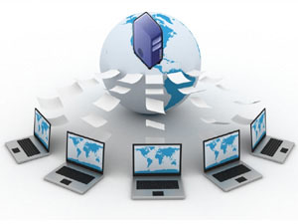
Memoria RAM: 192 MB (Mínimo).  Espacio en Disco Duro: 2 GB (Recomendado).  Procesador: Intel Pentium IV/Celeron, AMD Duron, AMD Athlon/XP/MP | TERMINAL | 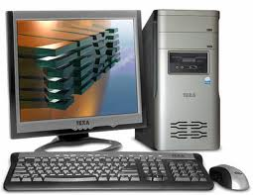

Tabla 2-2: Requerimientos de Hardware

CARACTERÍSTICAS DE SACTEM

SACTEM permite a las clínicas optimizar los procesos dentro de su administración dándoles también facilidad a los usuarios para acceder a los beneficios de la misma, realizando una organización en horarios de los médicos y permitiendo que el paciente pueda realizar reservaciones desde cualquier lugar mediante el uso de una computadora con internet:

DESCRIPCIÓN DE LOS USUARIOS DE SACTEM

- ADMINISTRADOR
Permite ingresar datos de médicos que laboran dentro de las clínicas registradas en la aplicación web SACTEM, a su vez almacenar también las especialidades de dichos doctores, servicios clínicos que ofrecen, los tipos de exámenes que puede realizarse el paciente, horarios de atención según los médicos que se encuentren disponibles, y las respectivas clínicas registradas dentro de la aplicación.

- PACIENTE
Permite que el usuario pueda reservar turnos para citas o exámenes médicos, así como también presenta detalles de las reservaciones que haya realizado siempre y cuando esta no se haya llevado a efecto. También permite que el paciente pueda revisar las recetas y exámenes médicos que se generan luego de que el médico le haya atendido.

- RECEPCIONISTA
Se presenta una nómina de las reservaciones de exámenes o citas médicas que realizan diariamente los pacientes, la información se presenta según las especialidades y médicos o laboratoristas de cada clínica, para que el usuario pueda proceder a activar la cita para que el paciente pueda ser atendido por el médico, siempre y cuando el usuario haya cancelado el valor respectivo del servicio que requiere, en caso de que no lleguen los pacientes se pueden eliminar dichas reservaciones.

- MÉDICO
Visualiza los pacientes que hayan reservado turnos para que un médico pueda atenderlos, también permite que el medico ingrese datos de las respectivas fichas médicas generando así un diagnóstico y receta según el tratamiento que se le vaya a realizar al paciente.

Capítulo 3
HOME PAGE SAIT

HOME PAGE SAIT (Software Advance Information Technologic)

Para ingresar a la página informativa de la empresa desarrolladora del sistema SACTEM, el usuario debe dar doble clic en el ícono del Navegador de Internet que posee, puede ser:

- Internet Explorer
- Google Chrome,
- Mozilla Firefox,
- Opera, o el de su preferencia.
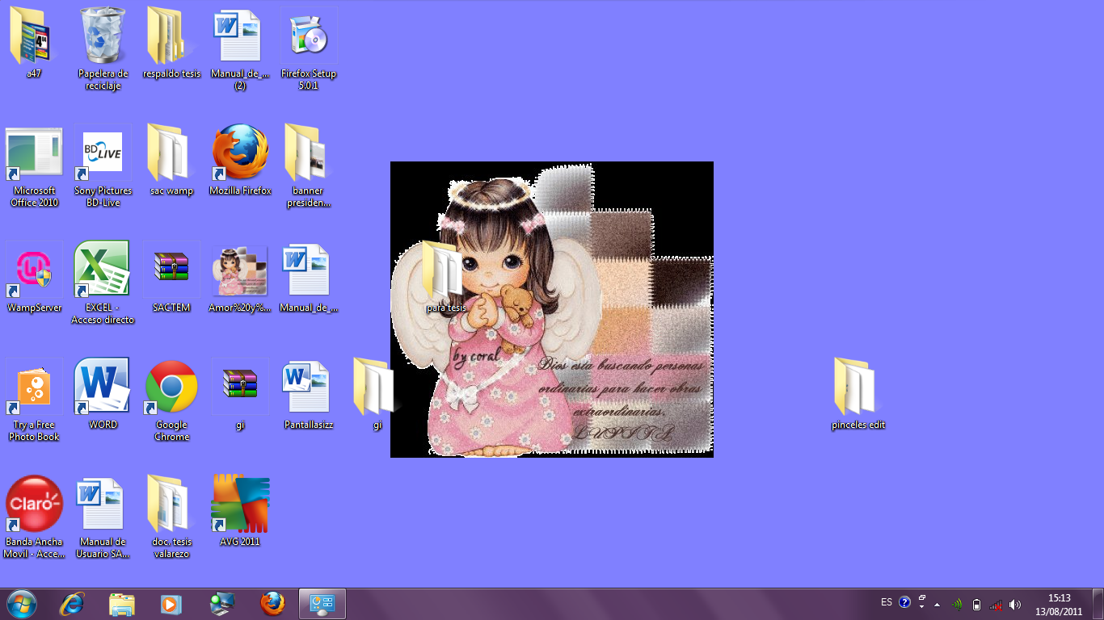

Figura 3-1: Escritorio de Windows

Posteriormente se presenta la ventana de inicio del navegador, el usuario deberá ubicarse en la parte superior de la ventana e ingresar la siguiente dirección www.sactem.com como muestra la ilustración.

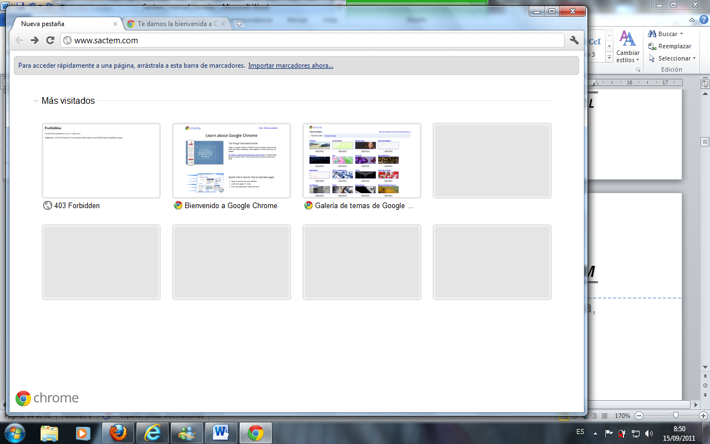
Figura 3-2: Navegador Chrome

Luego de ingresar correctamente la dirección web, se muestra la página principal de la aplicación Web SACTEM.

En la página de inicio el usuario podrá encontrar información específica de la empresa SAIT (Software Advanced Information Technology), desarrolladora del sistema.

En la parte central de la página se encuentra los beneficios y servicios que ésta brinda a sus usuarios; así como también el objetivo de la empresa. En caso de que el interesado requiera contactarse con la empresa ya sea para adquirir algún sistema, emitir criterios, opiniones o sugerencias referentes al sistema, podrá comunicarse a los teléfonos o dirección de correo que se encuentra en la parte inferior izquierda de la página.

Existe una lista de tres opciones ubicadas en la parte izquierda de la página, tales como:

- Quiénes somos
- Software
- Contáctenos
- Y el botón de ingreso a la aplicación SACTEM

Al dar clic en cualquiera de las opciones se presenta una nueva página las cuales se irán explicando posteriormente a lo largo del manual.
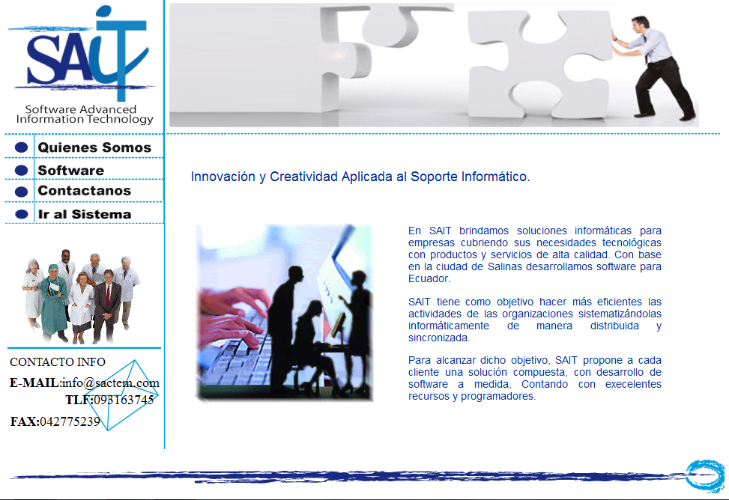
.

Figura 3-3: Página Inicial de SACTEM

En la parte superior de cada página se encuentra un logo con la palabra Home el cual al ser seleccionado redirecciona al usuario hacia la página de Inicio de la dirección web www.sactem.com

Figura 3-4: Home

Quienes Somos:
Se muestra la misión y visión de porqué fue creada la empresa SAIT, quién es desarrolladora del Sistema de Administración Clínica y control por turnos de exámenes o citas médicas (SACTEM).

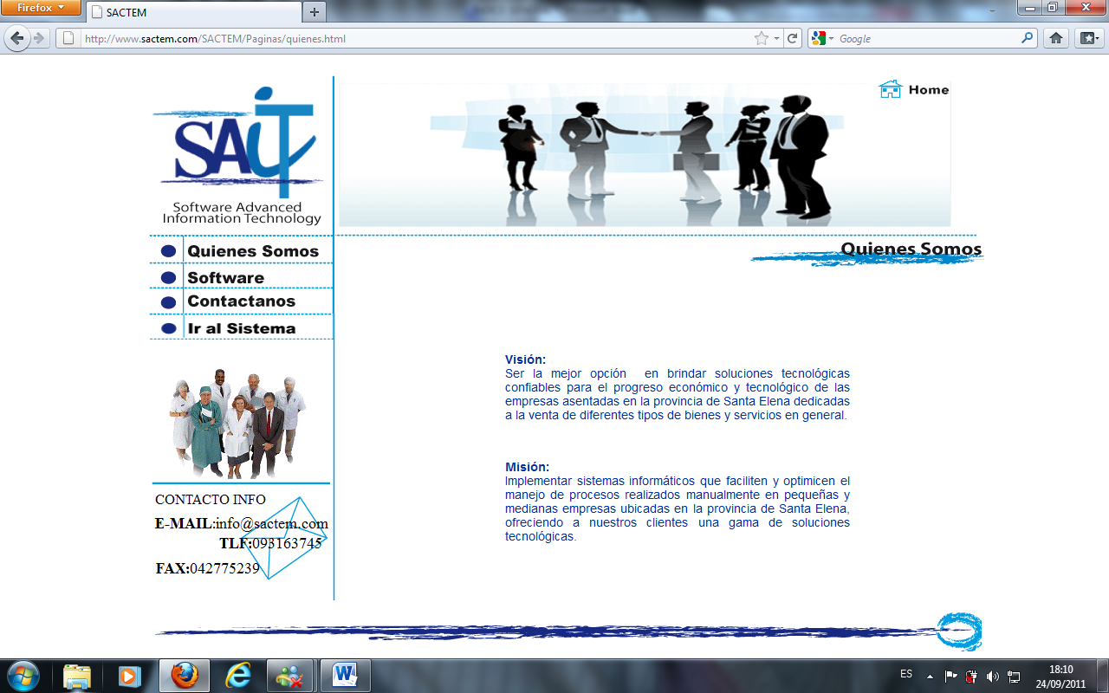

Figura 3-5: Quiénes Somos

Software:
Encontrará información referente a la última aplicación Web desarrollada por el equipo de SAIT, denominada SACTEM; se muestra las bondades que ésta ofrece y demás procesos que realiza, tales como:

- Reservación de Citas médicas
- Reservación de Exámenes médicos

También muestra la información de los datos que almacena:

- Clínica o Laboratorio
- Médicos
- Pacientes
- Especialidades
- Horarios

Se encuentra también el logo del sistema

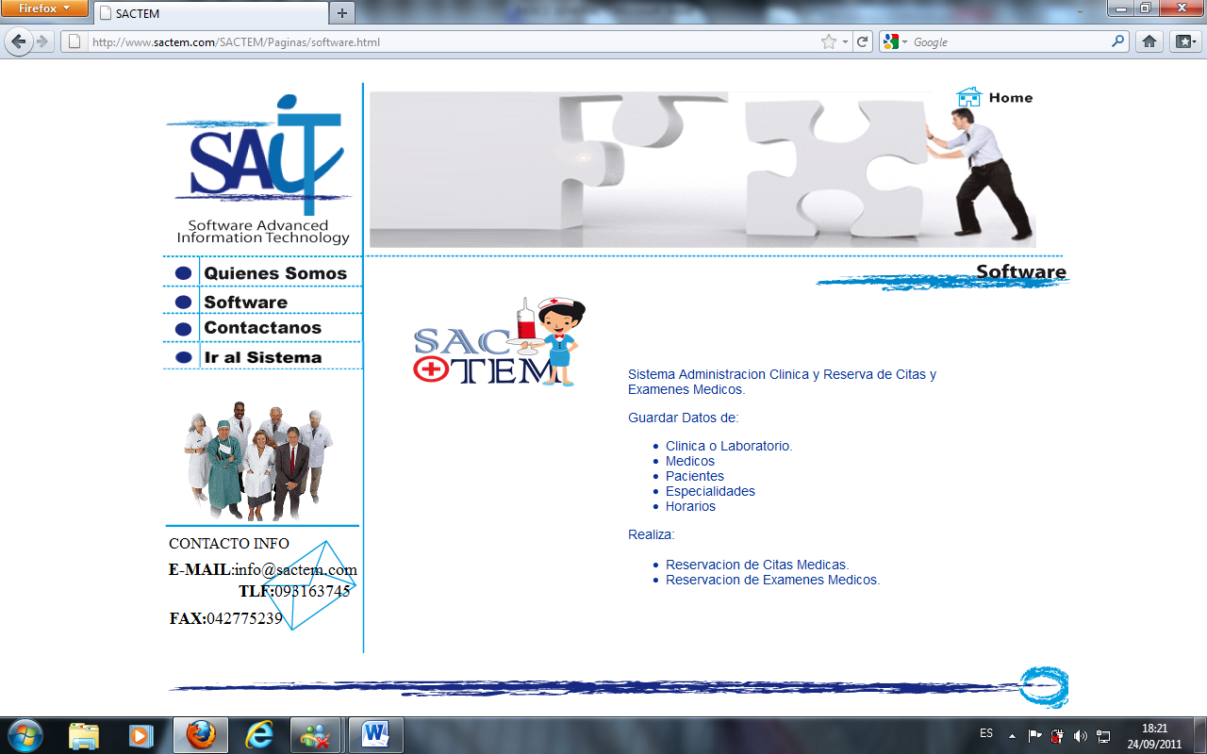
Figura 3-6: Software

Contáctenos:
Al ingresar en la página ‘Contáctenos’, el usuario visualiza los siguientes datos de la empresa SAIT:

- Dirección
- Teléfonos.
- Email

También encontrará un formulario donde podrá colocar sus dudas y comentarios en caso de ser necesario, para lo cual debe llenar los datos que solicita el mismo, una vez ingresados los datos respectivos debe seleccionar el botón ENVIAR.

Sucesivamente se almacenan los datos y en la brevedad posible le llegará a la dirección de correo electrónico que haya ingresado la respectiva contestación.

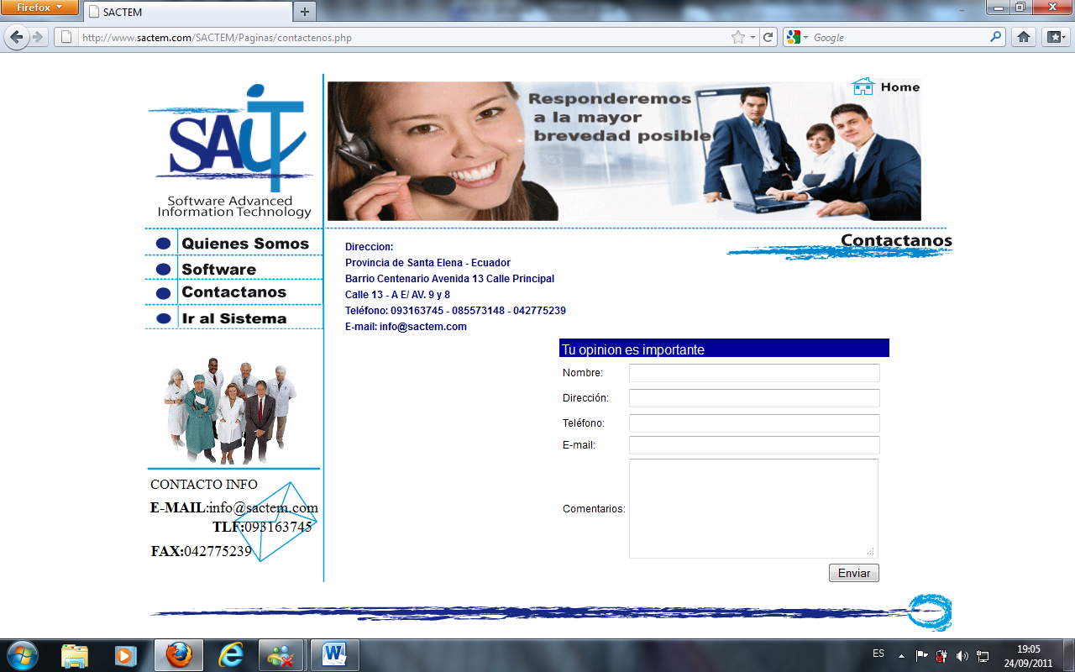
Figura 3-7: Contáctenos

Capítulo 4
Ingreso a aplicación web SACTEM

INGRESAR A LA APLICACIÓN WEB SACTEM

Ingresar al Sistema:

Al seleccionar el botón de ingreso al sistema se presenta un formulario donde debe ingresar el respectivo usuario y contraseña, si el usuario no recuerda la contraseña deberá seleccionar la opción “Olvidaste tu Contraseña”.

En caso de que algún paciente desee acceder a los servicios del sistema y aún no se encuentre registrado, debe ingresar a la opción “Registrar como paciente”, por razones de seguridad solo pacientes podrán registrarse en línea.

El equipo de trabajo de SAIT, es el responsable de registrar los respectivos datos de:

- Clínicas.
- Administrador de clínica

Al contrario de los médicos, que son registrados por el administrador de cada clínica.

Figura 4-1: Ingreso a SACTEM

Registro de Pacientes:
Las personas que deseen acceder a los beneficios que ofrece la aplicación deberán ingresar los datos personales que solicita la aplicación, cada uno de los campos es obligatorio, luego de llenar el formulario se debe dar clic en Registrar para almacenar los datos.

Figura 4-2: Registro Pacientes

Al seleccionar registrar se muestra un mensaje indicando que el registro ha sido almacenado satisfactoriamente, por lo paciente debe revisar su e-mail, para confirmar los datos.

Figura 4-3: Mensaje Registro de Pacientes Exitoso

Automáticamente le llegara al paciente un correo de info@sactem.com, en el cual se le da la bienvenida como usuario del sistema, recordándole los datos con los que podrá acceder al sistema médico.
Es importante mencionar que el sistema utilizará los datos ingresados al momento del registro respectivo, para enviar comunicaciones referentes a las reservaciones o demás acciones que realice dentro del sistema; por lo tanto, es conveniente mantener actualizada dicha información.

En caso de que existan cambios como números de teléfono, dirección o email, deberá actualizar sus datos en la opción de “MIS DATOS”, la misma que se explicara posteriormente, según el desarrollo de este manual.

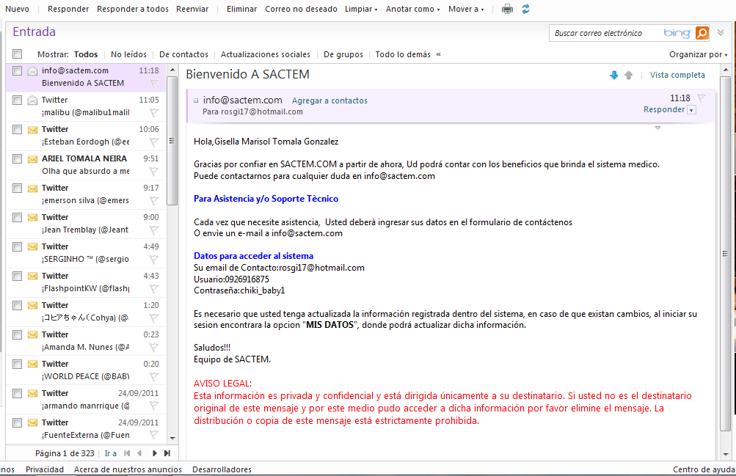

Figura 4-4: Email Confirmando registro

Olvidaste tu contraseña
En caso de que paciente no recuerda la contraseña, deberá dar clic en “OLVIDASTE TU CONTRASEÑA”, ubicada en la parte inferior de la pantalla, posteriormente se presenta una nueva pantalla, donde el paciente tiene que ingresar el usuario y la dirección de correo electrónico, para luego seleccionar el botón “Cambiar contraseña”

Figura 4-5: Cambio de Contraseña

Al seleccionar cambiar contraseña, se presenta un mensaje indicando que la nueva contraseña ha sido enviada a la respectiva dirección de correo electrónico; la clave es generada por el sistema, y el paciente podrá cambiarla.

Figura 4-6: Mensaje de Cambio de Clave

El paciente deberá ingresar a la cuenta de correo electrónico para visualizar la nueva clave que el sistema ha generado, y con la cual podrá acceder a la aplicación web.

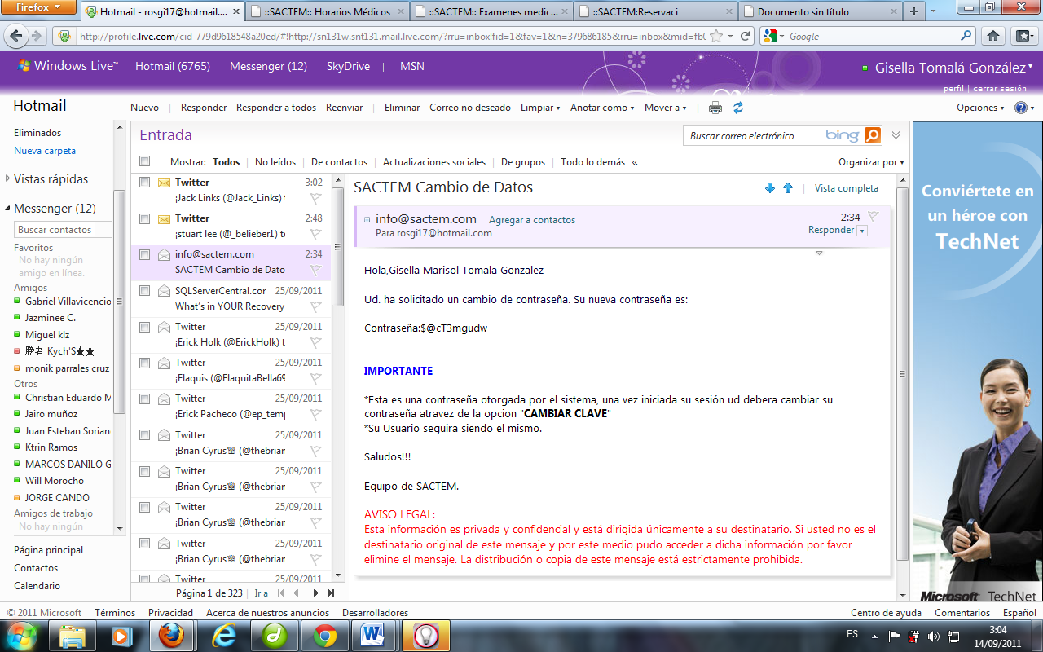

Figura 4-7: E-mail de Cambio de Contraseña

Al momento de conocer la nueva clave, el usuario puede regresar a la página de inicio del sistema y de esa manera acceder al mismo.

Es importante mencionar que dependiendo del tipo de usuario puede variar la visualización de los datos, ya que existen 4 tipos.

A cada uno de ellos se le asigna un usuario y una contraseña una vez hayan registrados los datos que requiere el sistema.
Los tipos de usuarios son:

- Médicos.
- Pacientes.
- Recepcionista.
- Administrador.

Figura 4-8: Ingrese al sistema

Para proteger los datos de los usuarios, la página de inicio de sesión está marcada como segura, por lo que en la barra de direcciones, el protocolo http se cambia por https, ya que cuenta con los certificados SSL de Verising permitiendo el cifrado de información confidencial.
VeriSign:
Es el principal proveedor más fiable de Internet para dar seguridad en línea; además, ayuda a garantizar a los clientes que pueden utilizar con seguridad su sitio, tanto para visitarlo, realizar compras en él o iniciar sesión, para el caso de esta aplicación, ingresar datos personales.

Cuando los clientes ven el sello VeriSign Trust™, saben que pueden confiar en:

- El enlace
- En el sitio
- En la transacción.

Figura 4-9: Confiabilidad al Ingresar en el sistema

Capítulo 5
Ingreso de usuario Administrador

USUARIO ADMINISTRADOR.

Al ingresar el usuario y contraseña el Administrador podrá observar las diferentes opciones que le permitirán administrar las actividades de la clínica de una manera más eficiente, se dividen en tres fases las mismas que tienen un submenú que al dar clic redirecciona hacia otras páginas:

- Mantenimiento
  - Médicos.
  - Especialidades.
  - Empleados.
  - Exámenes.
  - Horarios.
  - Mi entidad.

- Configuraciones
  - Mis Datos.
  - Cambiar Clave.

- Administración
  - Consultas y Reportes.

En la parte superior de cada una de las páginas del menú de opciones, se visualiza lo siguiente:

- El nombre de la clínica en la parte superior izquierda.
- El nombre del usuario administrador en la parte superior derecha.
- Botón de cerrar sesión.

Al seleccionar el botón de cerrar sesión se presenta la pantalla de inicio de sesión en el cual si desea ingresar deber colocar nuevamente el usuario y contraseña respectivo para cada tipo de usuario.

El manejo de cada una de las opciones se especificará más adelante en este manual.

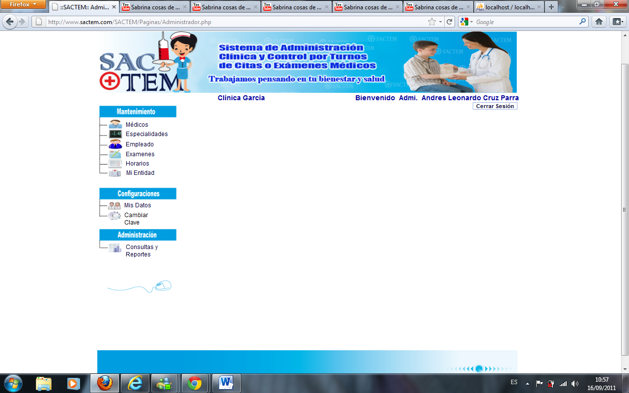

Figura 5-1: Ingreso a la Administración de SACTEM

Médicos:
Esta opción permite ingresar los datos de médicos o laboratoristas, que trabajan en las diferentes clínicas el usuario deberá seleccionar la opción Médicos e ingresar cada uno de los siguientes campos:

- Cédula:
Número de cédula del médico o laboratorista.
- Nombres:
Nombres completos del médico o laboratorista.
- Apellidos:
Apellidos completos del médico o laboratorista.

- Fecha de nacimiento:
Día, mes y año en que nació el médico o laboratorista.
- Título Universitario:
Título universitario del médico o laboratorista.
- Atiende:
Este campo es opcional. Sí es médico no deberá seleccionarlo, pero si es laboratorista, se debe especificar qué tipo de exámenes realiza.
- Especialidades:
Se especifica la especialidad para la cual está capacitado y así brindar una excelente atención a los respectivos pacientes.
- Años de experiencia:
Cantidad de años que lleva ejerciendo como médico o laboratorista.
- Provincia
Provincia en la que vive el médico o laboratorista.
- Años de experiencia:
Cantón donde vive el médico o laboratorista.
- Dirección:
El lugar donde vive el médico o laboratorista.
- Teléfono fijo:
Número de teléfono convencional del médico o laboratorista.
- Teléfono móvil:
Número de teléfono celular del médico o laboratorista.
- E-mail:
Dirección de correo electrónico del médico o laboratorista.
- Piso:
Piso en el que se encuentra atendiendo el médico o laboratorista.
- Consultorio:
Numero de consultorio en el que se encuentra atendiendo el médico o laboratorista.

Como se mencionó anteriormente, no todos los campos son obligatorios, una vez ingresados correctamente los datos se debe seleccionar el botón guardar (ubicado en la parte superior de la pantalla) para almacenarlos en la base de datos.

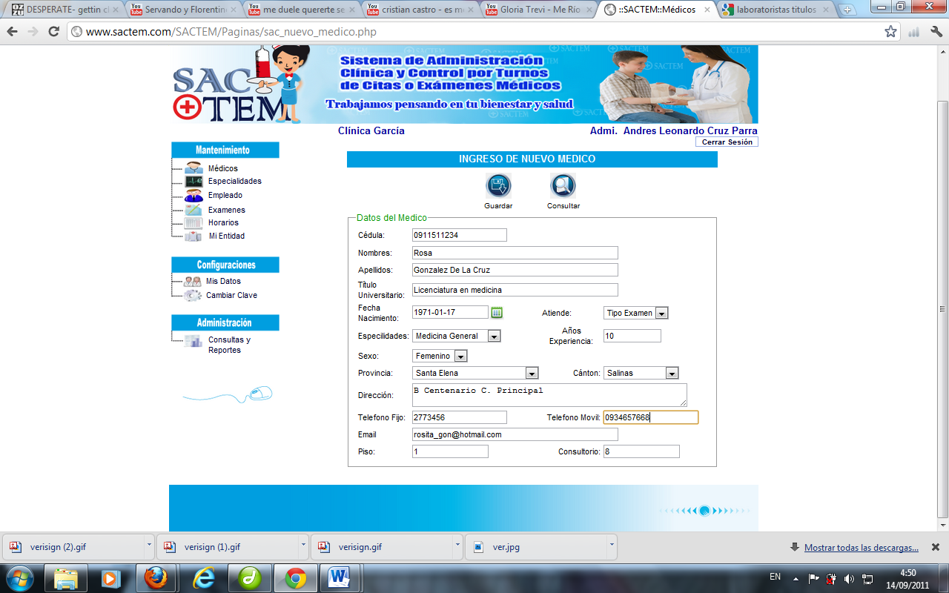

Figura 5-2: Registro de Médicos

En el caso de laboratoristas, se debe seleccionar una de las opciones del combo “Atiende”.
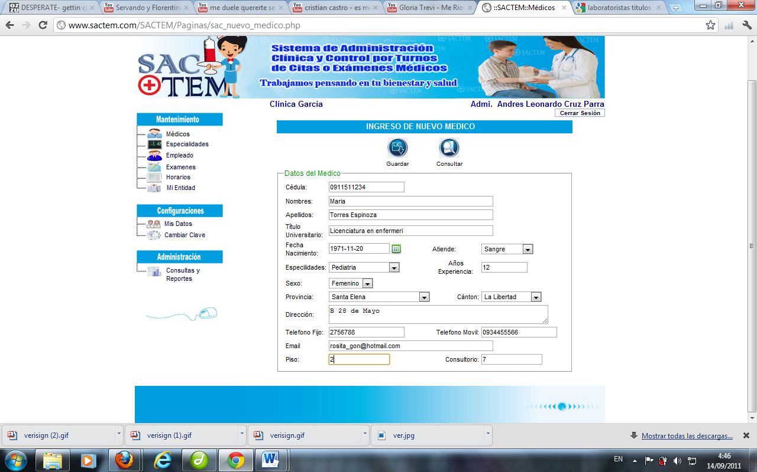

Figura 5-3: Registro de laboratorista.

En este mantenimiento también se pueden consultar los datos de médicos o laboratorista que hayan sido ingresados con anterioridad, dando clic en el botón “Consultar”.

Automáticamente la aplicación muestra una nueva pantalla en la cual, el administrador deberá ingresar el nombre completo (apellidos y nombres) del médico que desea visualizar.

Figura 5-4: Consultar Médicos

Al dar clic en dicho botón el usuario solo podrá visualizar los datos del médico más no editarlos,

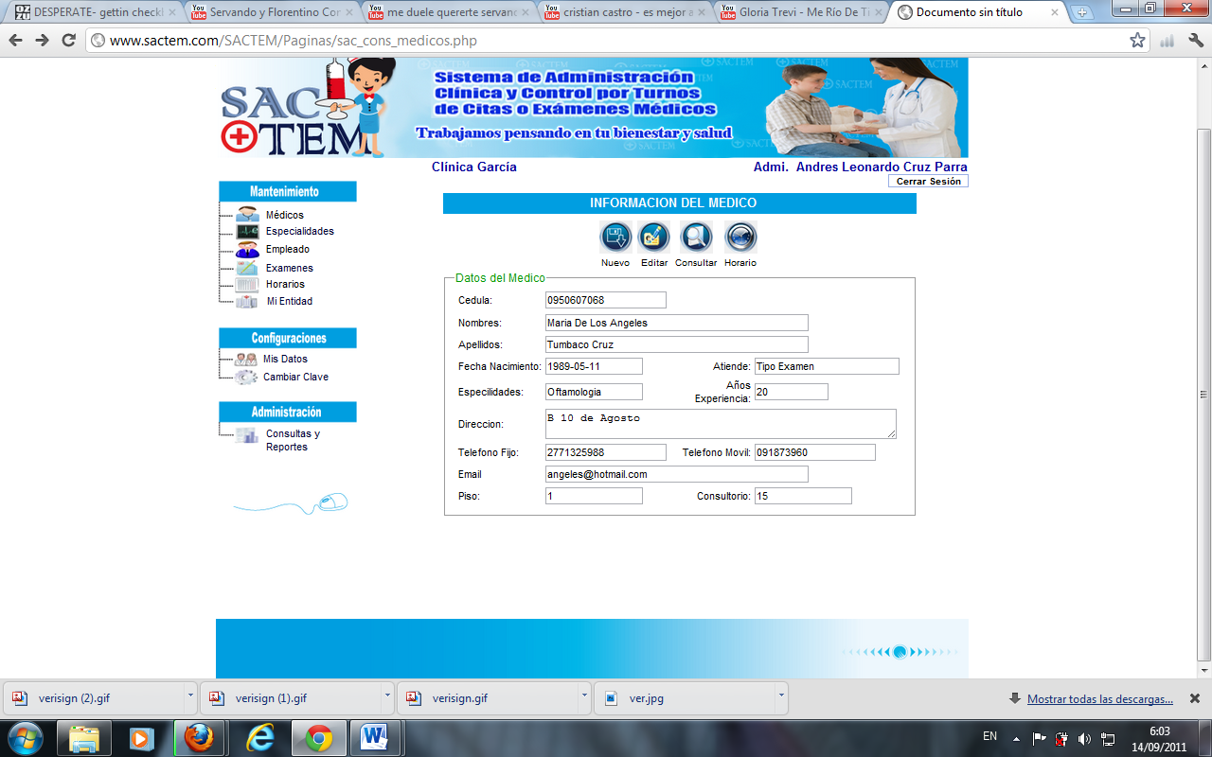

Figura 5-5: Información Médico.

En esta pantalla se presentan cuatro botones

- Nuevo: Muestra la pantalla de ingreso de un médico explicada anteriormente.

- Editar: Al seleccionar este botón se presenta una pantalla similar a la de información de médicos pero en ésta sí se pueden editar los datos; en caso de ser necesario se realizan las actualizaciones o correcciones de los datos del médico y se procede a seleccionar el botón “Modificar”, para que los registros se almacenen en la base de datos

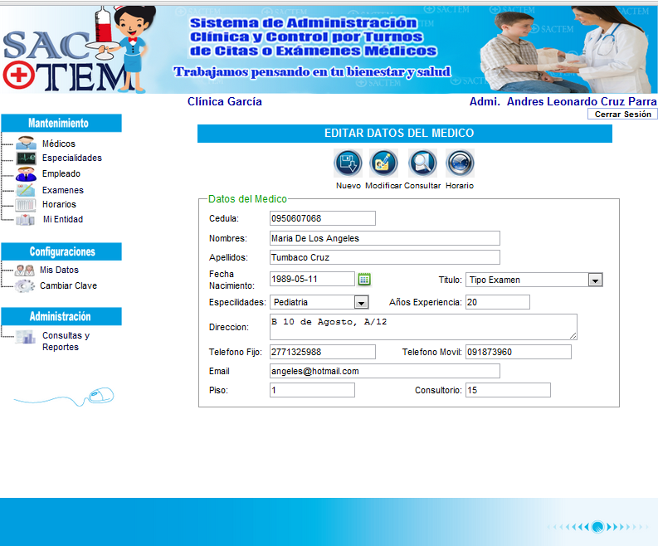

Figura 5-6: Editar datos del Médico.

Al dar clic en el botón modificar se presenta el mensaje “DATOS ALMACENADOS CON EXITO”, presione el botón aceptar y se presenta la pantalla con los datos ya editados, pero solo podrá visualizarlos

Figura 5-7: Mensaje de confirmación de datos editados.

- Consultar: Revisar las páginas 25 y 26, en ellas se explica los pasos a seguir para consultar los datos de cada médico.

- Horario: Al escoger el botón de Horario se muestra una tabla con los principales datos del médico tales como: Nombre, especialidad, piso y consultorio del médico; así como también el horario de atención a pacientes.
El horario se muestra de lunes a viernes mostrando la hora de inicio a fin en que podrá atender a los pacientes, en caso de que el medico tenga uno o varios días libres se muestra el mensaje de “No asignado”.

También muestra el logo de edición de datos en la parte derecha de la tabla
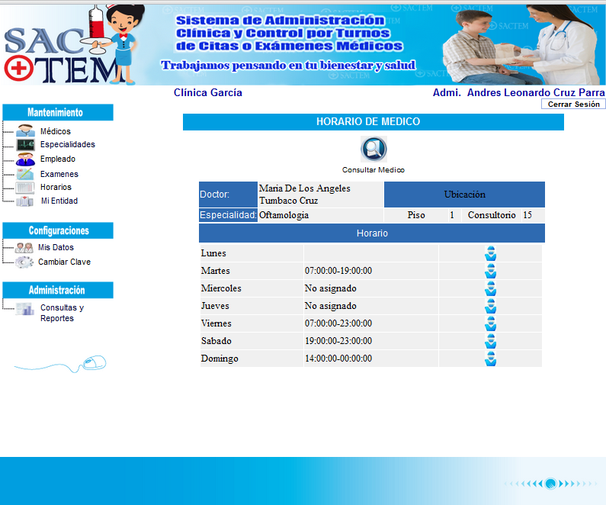

Figura 5-8: Horario de Médico.

Al seleccionar el botón “Consultar médico” se redirecciona a la ventana de información del médico explicadas anteriormente.

Es importante mencionar que el horario del médico solo podrá ser modificado siempre y cuando no esté en uso es decir que no deben existir reservaciones en ese horario.

Cuando el administrador necesite editar horario de atención del médico debe ubicar el mouse en la fila del día que desea modificar y dar clic en el logo de editar, se muestra una nueva página con el Día (el usuario no podrá cambiar estos datos solo visualizar la información) y la hora en que el médico se encuentra atendiendo, tomando las consideraciones explicadas en el párrafo anterior.

En el combo de horario se muestran los diferentes horarios disponibles para el médico, selecciona el nuevo horario y procede a dar clic en el botón Modificar.

Figura 5-9: Editar Horario de Médico.

Al presionar el botón modificar se presenta el siguiente mensaje

Figura 5-10: Mensaje de Horario Modificados.

Especialidades:
Permite el ingreso de las diferentes especialidades de los médicos, se coloca el nombre de la especialidad en el campo Nombre y se procede a dar clic en guardar.
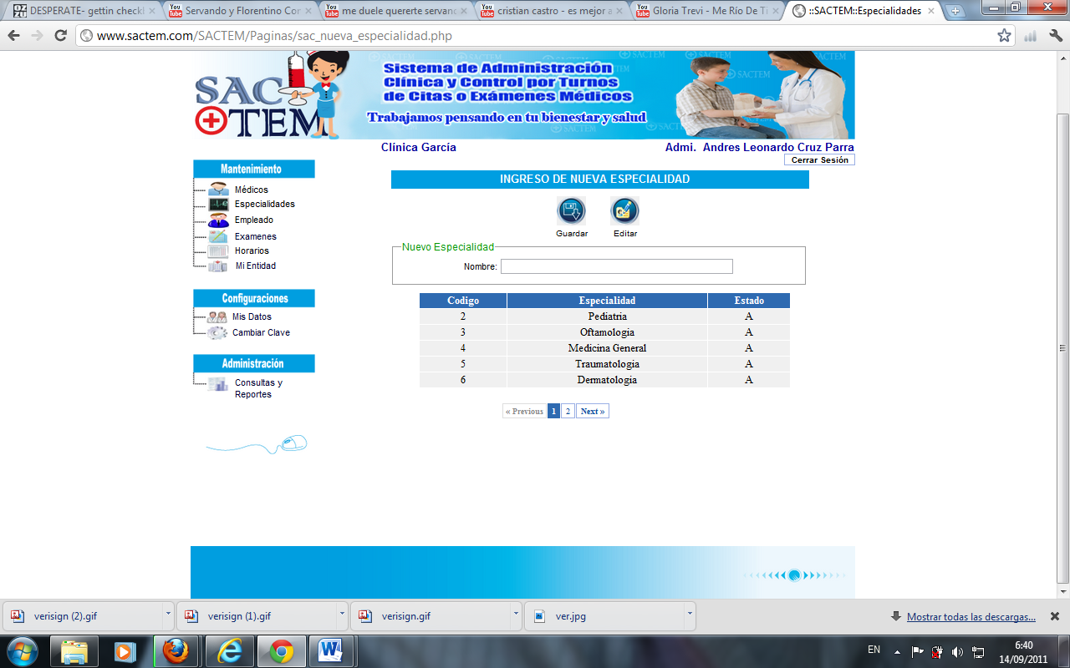

Figura 5-11: Panel de Especialidades

También se presenta en esta pantalla una tabla con el código, nombre y estado de las diferentes especialidades con que cuenta la clínica. Si desea visualizar los datos posteriores se debe dar clic en las opciones next, previous.

Figura 5-12: Panel de Editar Especialidades

Para editar los datos se debe dar doble clic en el botón Editar. Posteriormente se presenta una pantalla parecida a la anterior pero con botones de editar en cada columna del estado; como se observa a continuación:

Figura 5-13: Panel de Editar Especialidades
Para editar la información se debe colocar en la fila de la especialidad que desea cambiar seleccione (dar doble clic) el botón editar correspondiente a la fila.

Inmediatamente el nombre de la especialidad aparece en el campo nombre para que el usuario en este caso el administrador pueda realizar los respectivos cambios.

Luego de editar los datos se procede a dar clic en Modificar.

Figura 5-14: Panel de Editar Especialidades 1

En caso de querer ingresar una nueva especialidad se debe seleccionar el botón Nuevo, y se presenta la pantalla de ingreso de nuevo registro, proceso explicado en la página 25.

Empleados:
Para ingresar los datos de empleados que labora han en las diferentes clínicas el usuario deberá seleccionar la opción Empleados e ingresar cada uno de los campos:

- Cédula:
Número de cédula del empleado.
- Nombres:
Nombres completos del empleado.
- Apellidos:
Apellidos completos del empleado.
- Fecha de nacimiento:
Día, mes y año en que nació el empleado.
- Cargo:
El cargo que desempeña dentro de la clínica, puede ser recepcionista, guardia o enfermera/o.
- Provincia:
Nombre de la provincia donde vive el empleado.
- Cantón:
Nombre del cantón donde vive el empleado.
- Años de experiencia:
Cantidad de años que lleva ejerciendo como médico.
- Dirección:
El lugar donde vive el empleado.
- Teléfono fijo:
Número de teléfono convencional del médico.
- Teléfono móvil:
Número de teléfono celular del empleado.
- E-mail:
Dirección de correo electrónico del empleado.

Todos los datos deben ser registrados de forma obligatoria y correctamente.

Luego de llenar los datos se presiona el botón Guardar

5-15: Empleados

Al seleccionar el botón consultar se muestra una pantalla donde debe ingresar el número de cedula del empleado.

Figura 5-16: Consultar Empleados
Al dar clic en dicho botón el usuario solo podrá visualizar los datos del empleado más no editarlos,
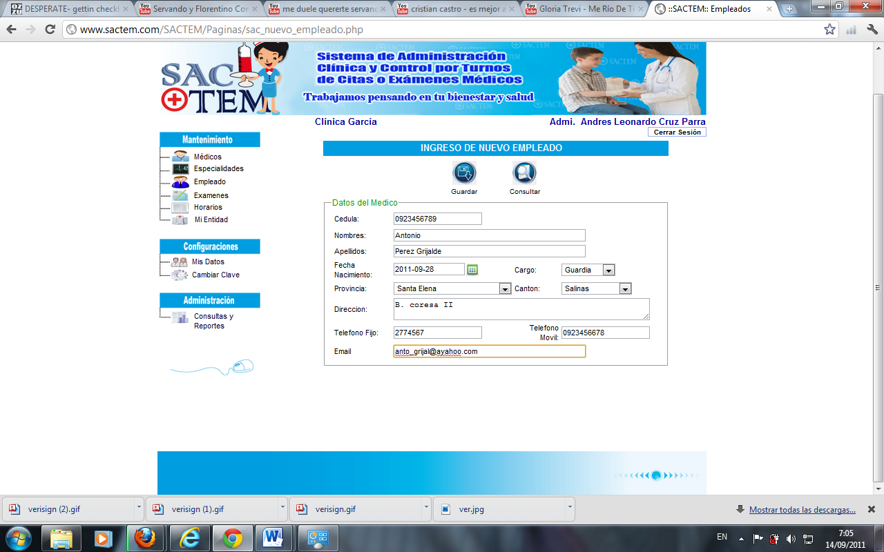

Figura 5-17 Información de empleado

En esta pantalla se presentan cuatro botones

- Nuevo: Muestra la pantalla de ingreso de un empleado explicada anteriormente.

- Editar: Al seleccionar este botón se presenta una pantalla similar a la de información de empleados pero en esta si se pueden editar los datos; en caso de ser necesario se realizan las actualizaciones o correcciones de los datos del empleado y se procede a seleccionar el botón “Modificar”, para que los registros se almacenen en la base de datos

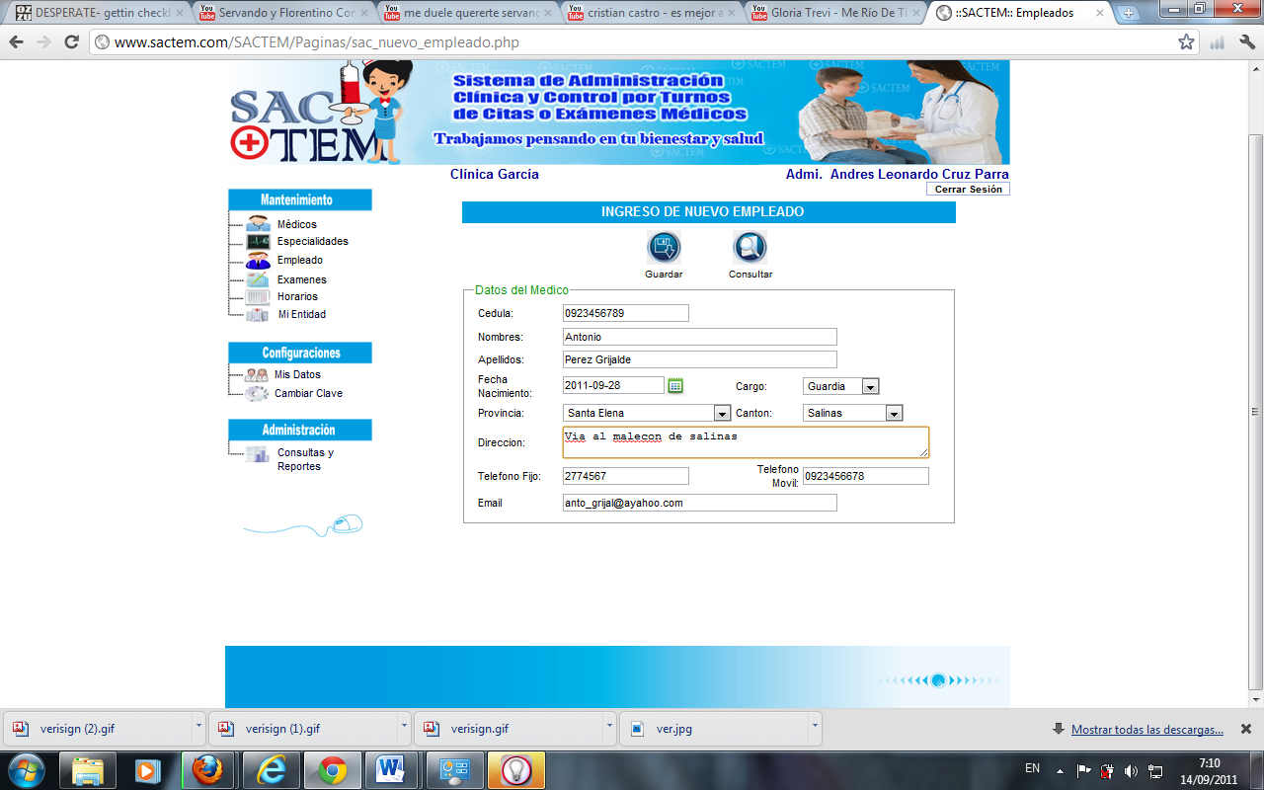
Figura 5-18 Editar datos de empleado

Al dar clic en el botón modificar se presenta el mensaje “DATOS ALMACENADOS CON ÉXITO”, presione el botón aceptar y se presenta la pantalla con los datos ya editados, pero solo podrá visualizarlos

Exámenes:
En este panel el administrador puede ingresar los datos de los exámenes que la clínica está capacitada a realizar:

- Tipo de examen: La clasificación de los exámenes que va a realizarse, debe seleccionar uno de los datos del combo antes de ingresar los respectivos datos.

- Nombre: Se debe ingresar el nombre del examen que se va almacenar en la base de datos.
- Costo: El valor económico que deberá cancelar el paciente para poder realizarse el respectivo examen

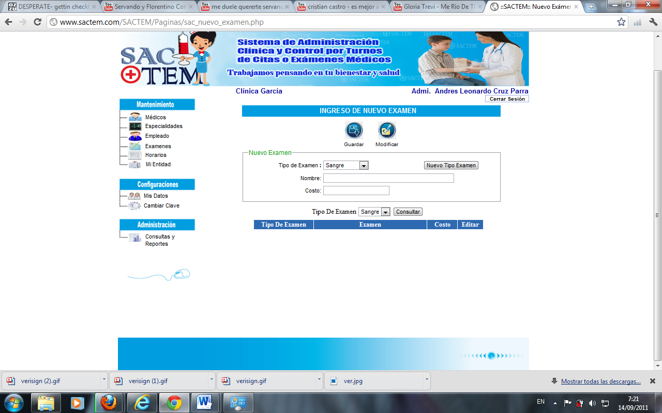

Figura 5-19 Exámenes clínicos

Para ingresar un nuevo Tipo de Examen se debe dar doble clic en el botón ubicado junto al campo Tipo de Examen.

Nuevo Tipo de Exámenes Clínicos:
Al dar clic en el botón se presenta una pantalla con el campo Nombre el cual debe ser ingresado y posteriormente seleccionar el botón guardar para que los datos queden debidamente registrados.

En la parte inferior se muestra una tabla con los datos ya almacenados en la base de datos

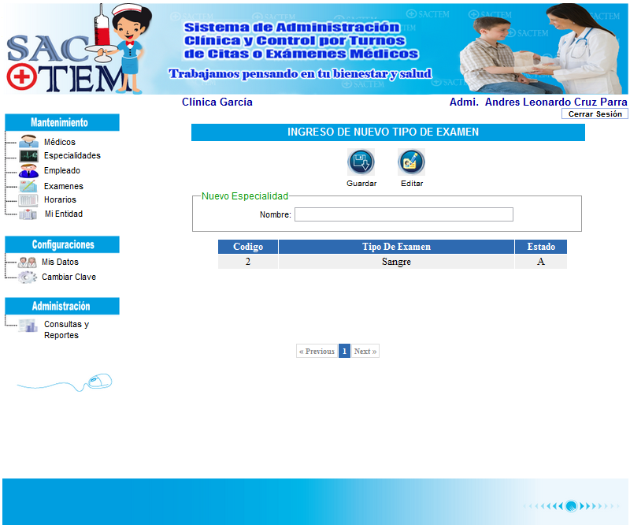

Figura 5-20: Tipos de exámenes clínicos

Para editar los datos de la pantalla de Tipos de exámenes clínicos se debe dar doble clic en el botón Editar. Posteriormente se presenta una pantalla con dos botones en la parte de arriba, el campo nombre, y una tabla que muestra el código, el nombre del tipo de examen y el estado

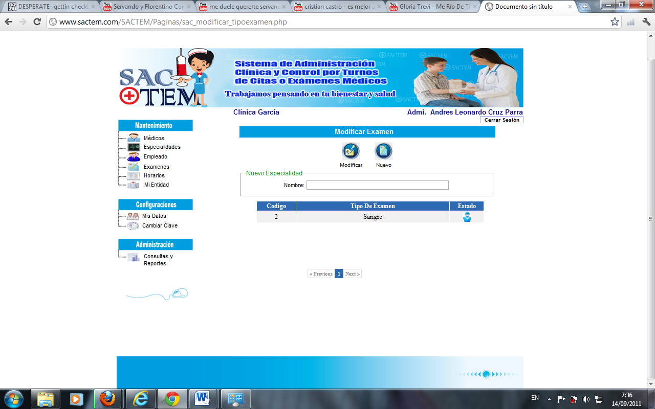

Figura 5-21: Editar Tipos de exámenes clínicos
Para realizar algún cambio en Tipos de exámenes se debe dar doble clic en el logo de editar que se encuentra ubicado en cada fila de cada tipo de exámenes, e inmediatamente se muestra en el campo nombre el tipo de examen para que el usuario realice las modificaciones que crea conveniente y se presiona el botón modificar.

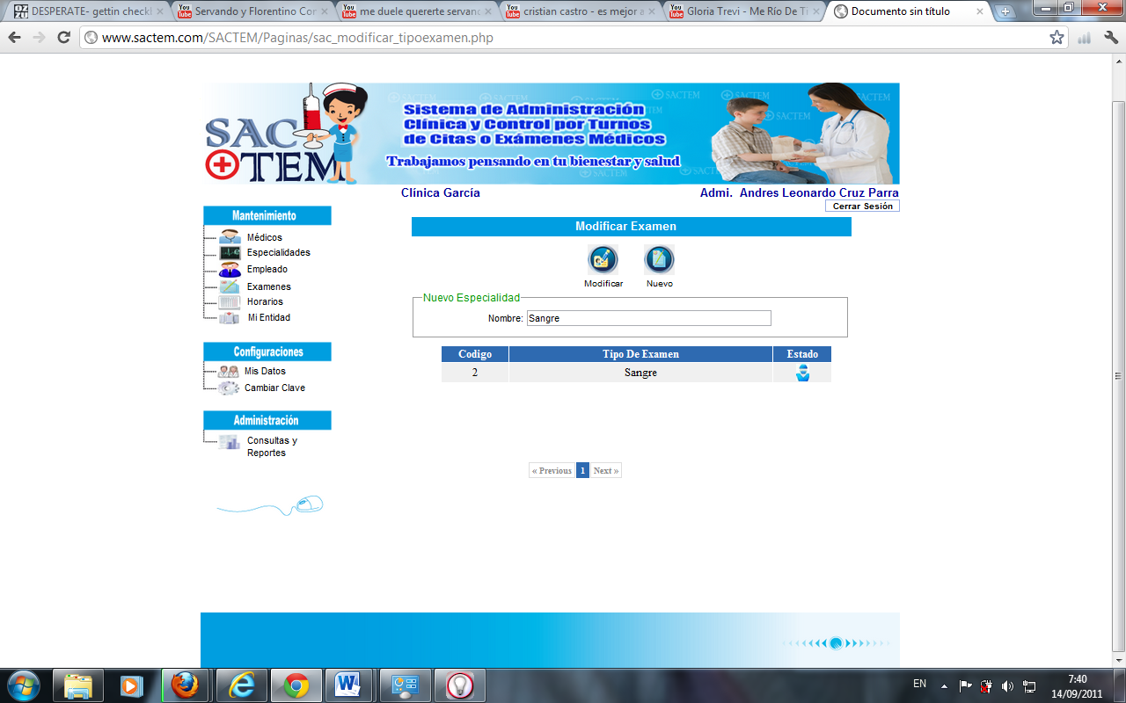

Figura 5-22: Editar Tipos de exámenes clínicos 1

- Consultar Exámenes Médicos:
En la pantalla inicial de Exámenes, en la parte inferior se encuentra una tabla en la que debe seleccionar el tipo de Examen que desea editar, luego selecciona el botón Consultar, y se muestran los datos almacenados en el sistema.

Figura 5-23 Consultar Exámenes clínicos

Para editar la información se debe colocar en la fila del examen que desea cambiar seleccione (dar doble clic) el botón editar correspondiente a la fila,

Inmediatamente el nombre del examen aparece en el campo nombre, con su respectivo precio, para que el usuario en este caso el administrador pueda realizar los respectivos cambios.

Luego de editar los datos se procede a dar clic en guardar

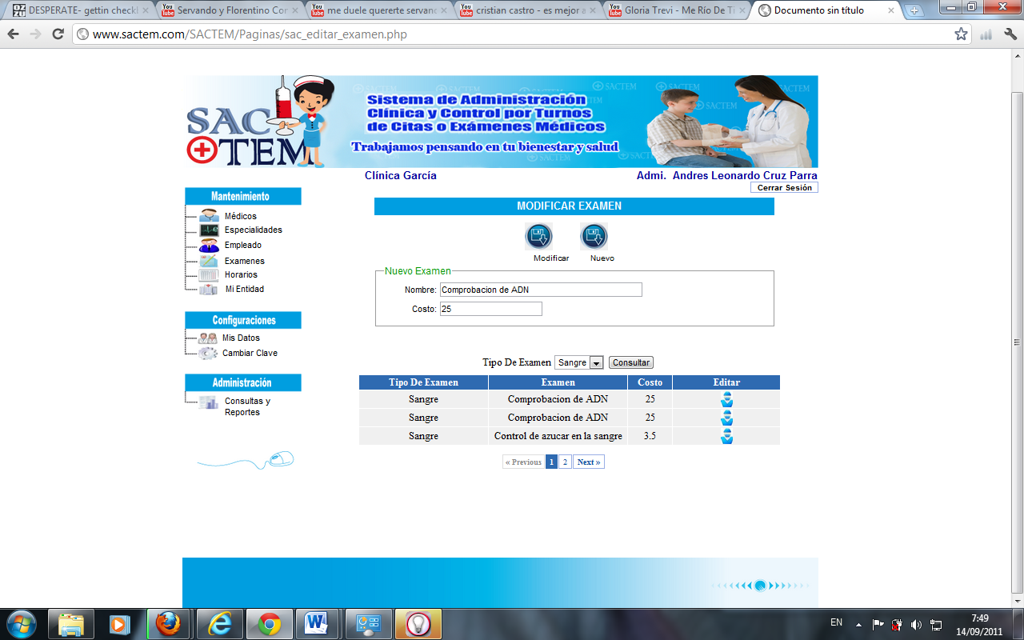

Figura 5-24 Editar Exámenes clínicos

Horarios:
Los médicos que laboran en la clínica deberán regirse a un horario especifico de atención, el cual es generado por el administrador de la clínica; por lo tanto, en este panel se ingresan dichos datos luego cada médico podrá conocer el horario en el que laborara.

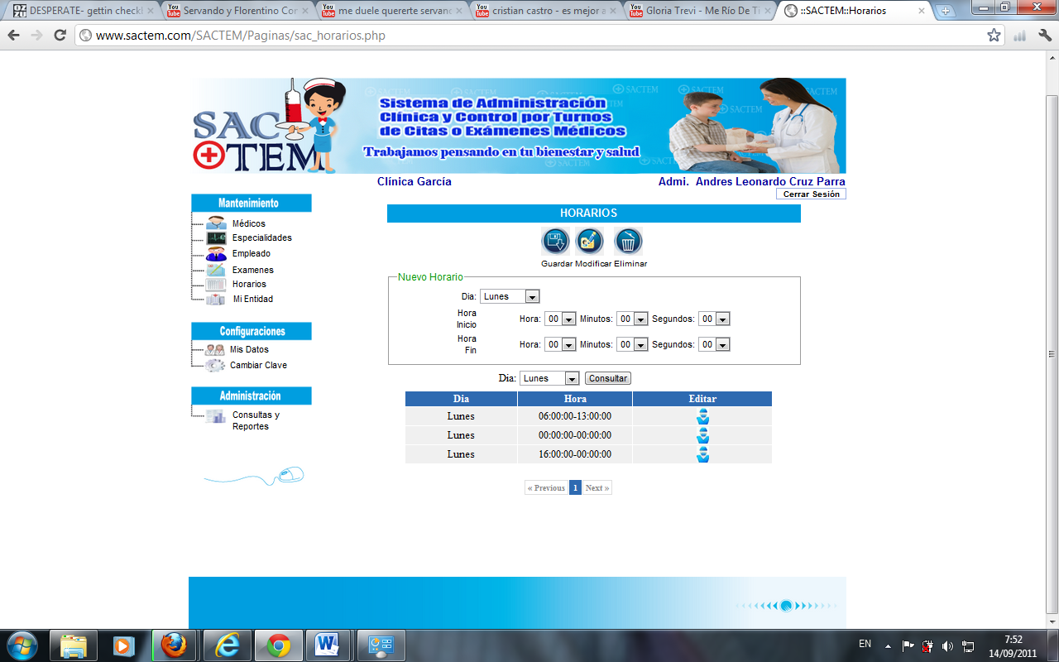

Figura 5-25 Horario de Médicos
Consta de una serie de combos, en el cual el administrador podrá seleccionar el día y la hora de atención en la clínica para luego poder asignarle a un médico, una vez llenado los datos se da clic en guardar.

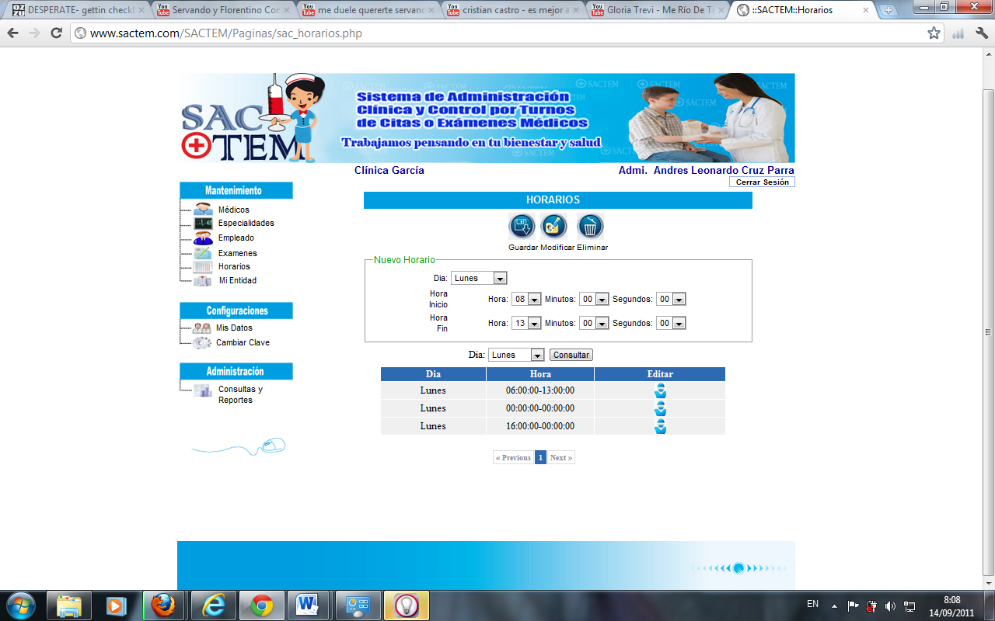

Figura 5-26 Ingreso de Horario

El usuario puede consultar los datos de horarios registrados en la base de datos, seleccionando el día que desea visualizar y seleccionando el botón “Consultar”, inmediatamente se muestran los horarios disponibles para ese día.

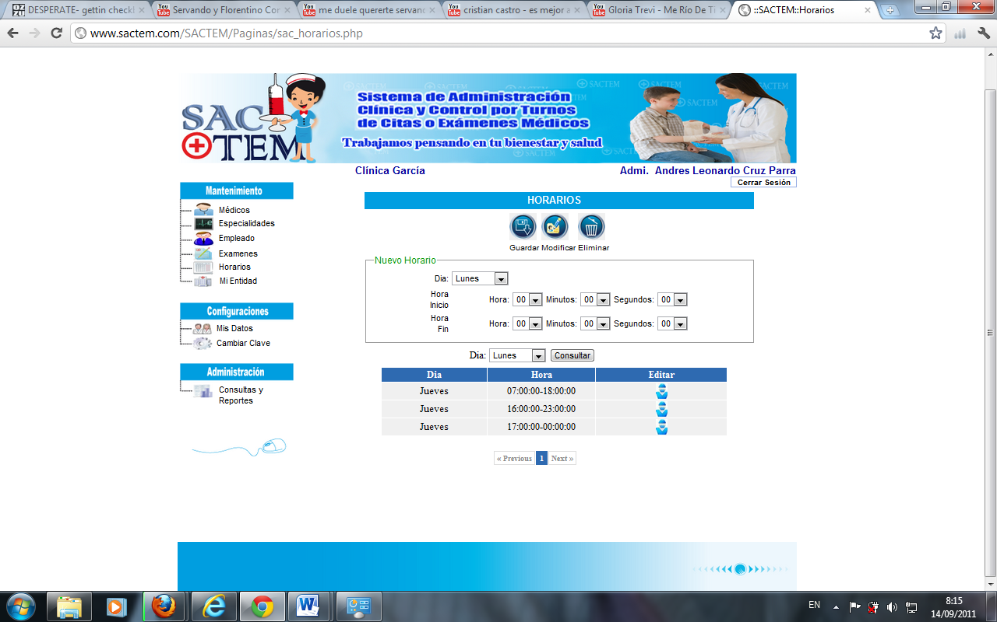

Figura 5-27 Consultar horarios
Para modificar los datos se debe colocar en la fila del horario que desea editar seleccione el botón editar correspondiente a la fila, y los datos de los horarios aparecerán en los campos correspondientes, luego de editar los datos se procede a dar clic en Modificar
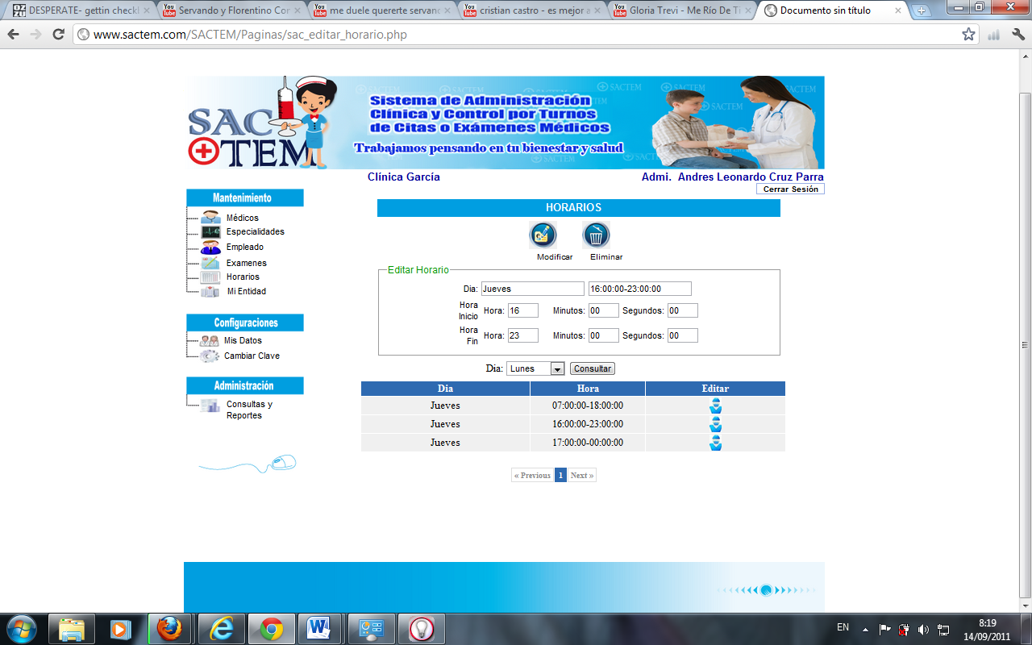

Figura 5-28 Editar Horario de Médicos

Luego de modificar los datos se presenta la pantalla de Inicio de Horarios, al dar clic en el botón eliminar se borran los registros del sistema,

Mi entidad:
El usuario solo podrá visualizar datos específicos de la clínica que actualmente está registrada en el sistema SACTEM y en la cual labora el usuario Administrador que inicio Sesión.
:

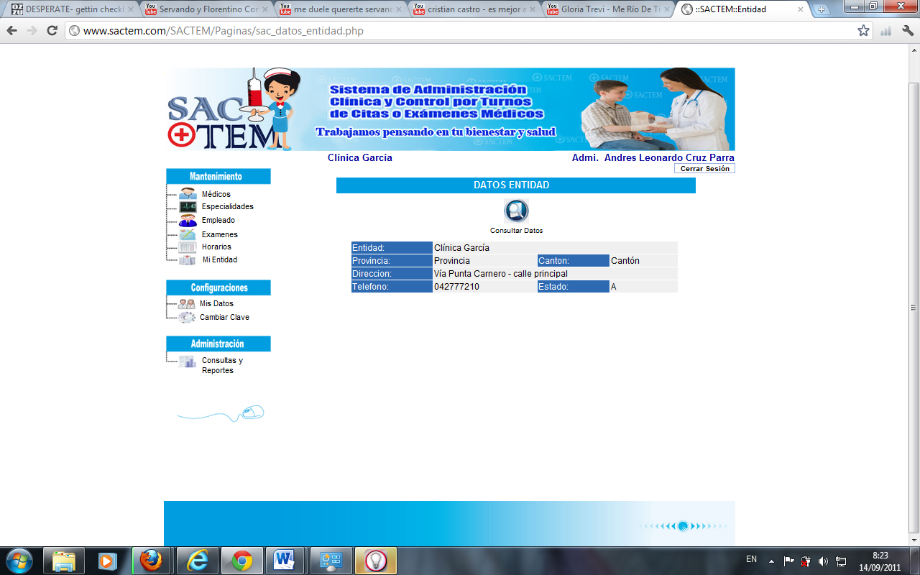

Figura 5-29 Mi Entidad

En la pantalla de Mi Entidad se encuentra el botón Consultar Datos, el cual permite hacer cambios en los datos de las entidades, ya sea que desea cambiar el nombre, provincia, cantón, dirección o teléfono de la entidad. Se realizan los cambios respectivos y se presiona el botón Modificar.

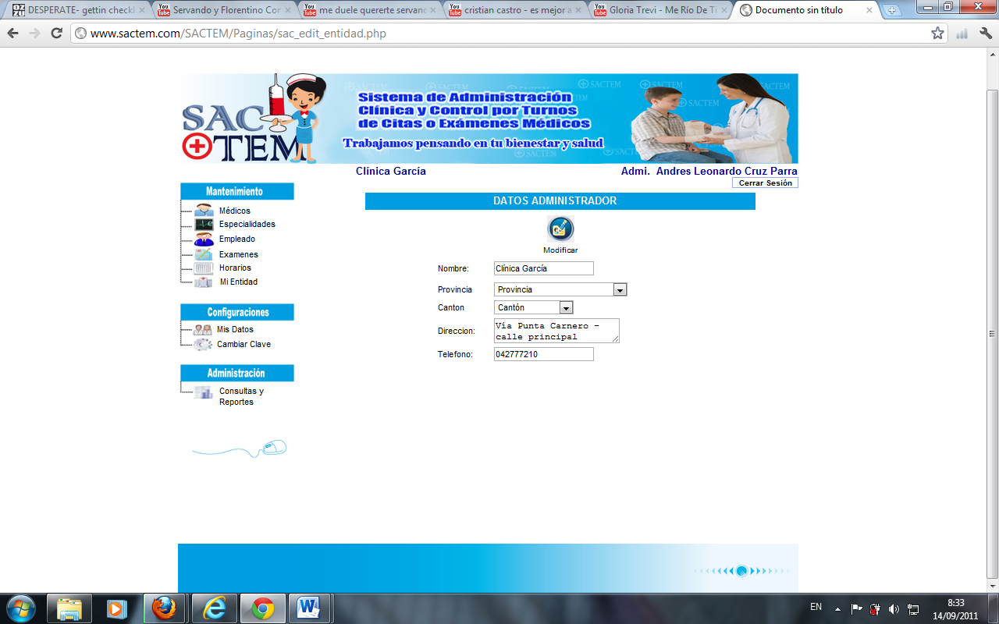

Figura 5-30 Editar datos de Mi Entidad

Mis Datos:
En esta pantalla se muestran los datos personales del usuario administrador que tiene iniciada la sesión. Es importante mencionar que solo puede visualizar la información, en caso de requerir editar algún dato se debe presionar el botón “Consultar Datos”.

Figura 5-31 Mis Datos

Se presentan los datos personales, una vez editados se debe dar clic en el botón “Modificar”

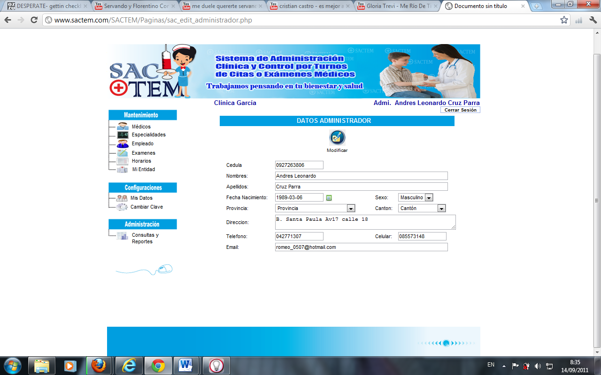

Figura 5-32 Editar Mis Datos

Cambiar Clave:
Permite cambiar las claves de los usuarios en caso de que no recuerde su contraseña, cabe recalcar que el único que puede realizar dichos cambios es el administrador tomando en cuenta las siguientes consideraciones:

- Su usuario debe ser el mismo ya registrado anteriormente
- Su clave debe de tener de 12 a 16 caracteres: Ejemplo icaro3768j3009
- Su usuario y clave puede contener combinaciones alfanuméricas mayúsculas y minúsculas (A-Z,a-z,0-9)
- No use caracteres especiales (ñ #, ´ .etc.)
- Nunca entregue sus datos personales, usuario, claves de acceso por cualquier medio ya sea correo electrónico, mensajes de celular, mensajería instantánea (messenger), teléfono, página web, usuarios y claves son secretas SAIT jamás le pediría esta información.

Tiene que ingresar el usuario la nueva clave, y confirmar la nueva clave, luego presione el botón modificar.

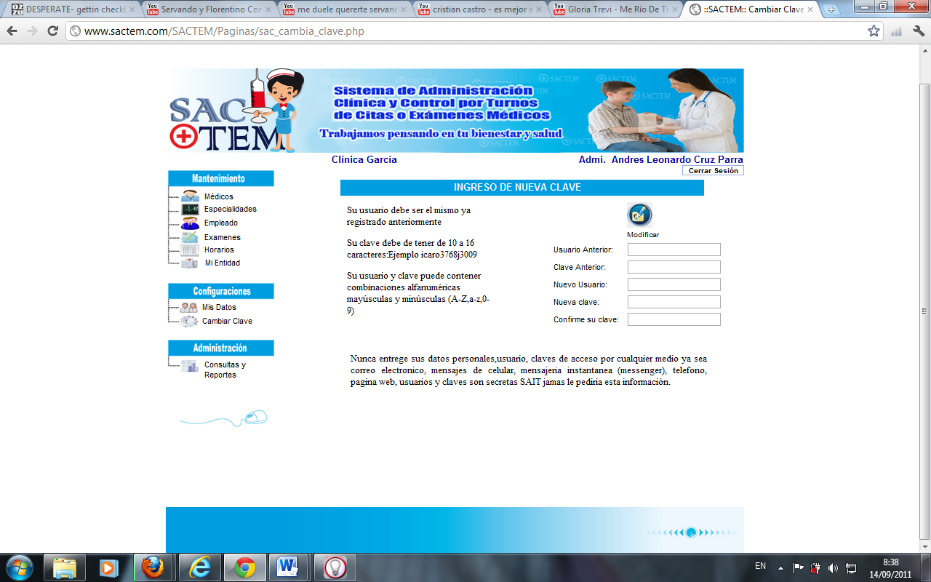

Figura 5-33 Cambiar clave

Reportes:
Al seleccionar la opción de reportes se genera una nueva ventana para que el usuario administrador visualice una serie de reportes y consultas, tales como:

- Pacientes atendidos
- Pacientes atendidos por médico
- Médicos por especialidad
- Horarios por médicos

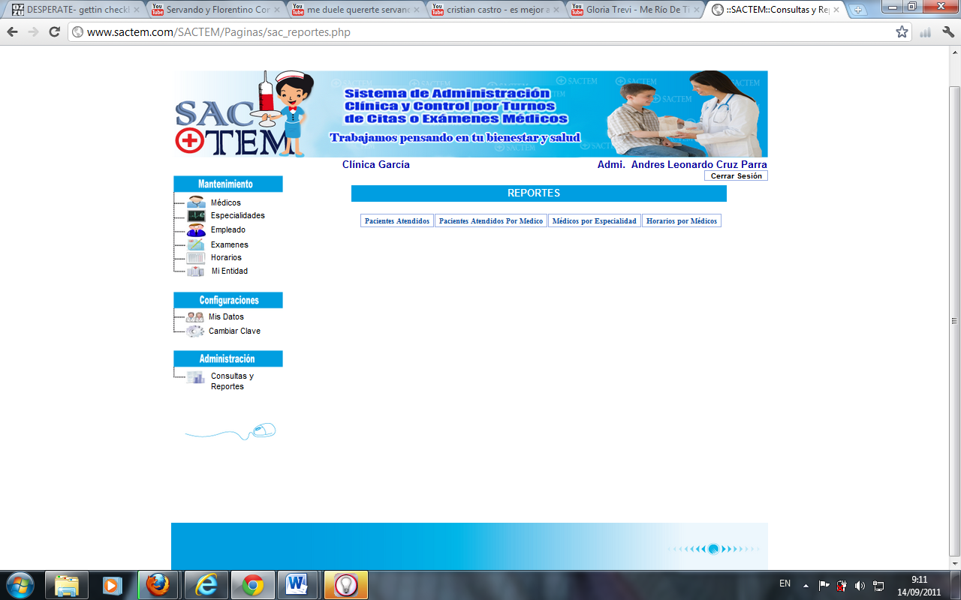

Figura 5-34 Reportes y consultas

- Pacientes atendidos

En la ventana de reportes se encuentra un vínculo denominado “Pacientes atendidos”, como su nombre lo indica permite generar un reporte de los pacientes atendidos de acuerdo al mes o dependiendo de una fecha seleccionada.

Al seleccionar la opción “Pacientes Atendidos” se presenta una pantalla en la que se debe colocar un intervalo de fechas de las cuales se requiere obtener el reporte, por ejemplo:

Si se requiere un reporte de pacientes atendidos en el mes de julio, se debe colocar en el cuadro de texto Desde la siguiente fecha “01-07-11” y en Hasta la fecha “31-07-11”; utilizando los calendarios que se encuentran en el derecho de cada caja de texto.

Figura 5-35 Reportes – Pacientes Atendidos

Una vez ingresada la fecha solicitada para el reporte se debe seleccionar el botón Generar reporte para visualizar los datos.

Los reportes se pueden generar por semanas, meses, o dependiendo de la necesidad del usuario

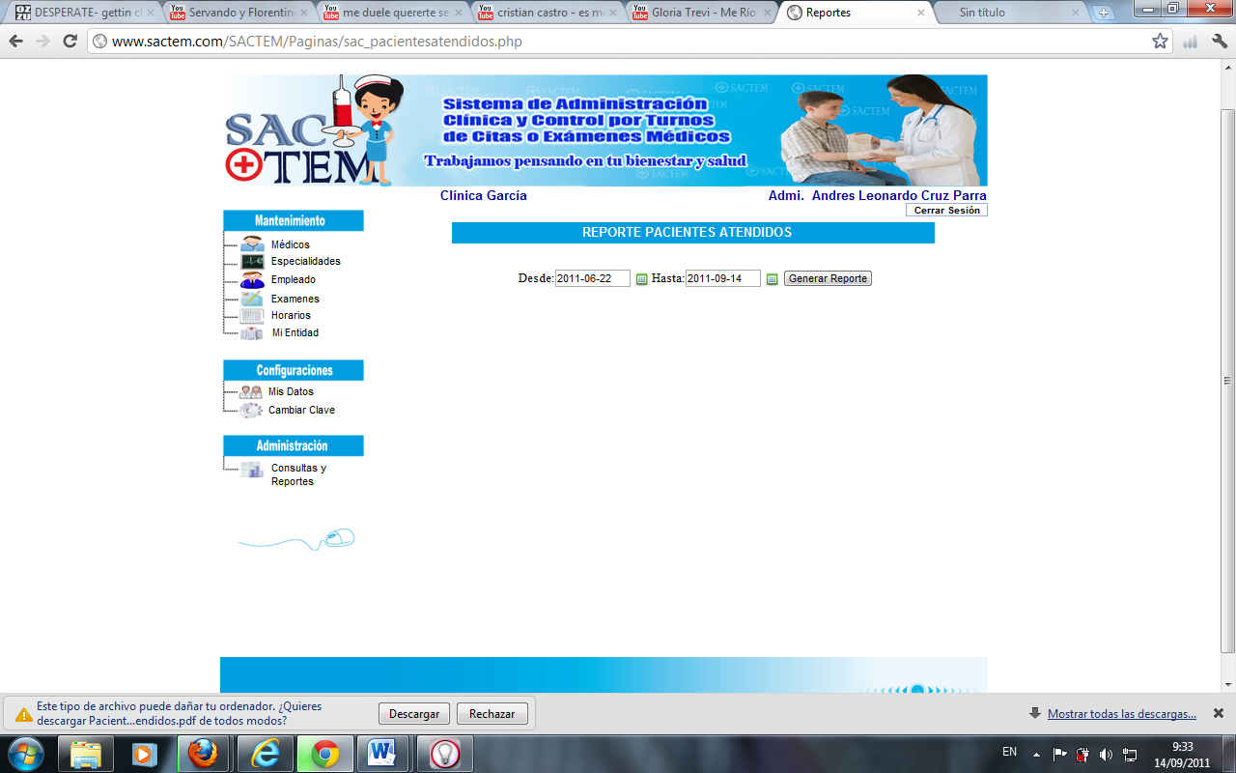

Figura 5-36 Reportes – generar

Posteriormente se genera en otro ventana de navegación el reporte solicitado como un archivo pdf, el cual podrá ser impreso.

Es importante mencionar que todos las acciones realizadas dentro del sistemas son registradas, por lo tanto es de responsabilidad absoluta del usuario administrador el manejo o manipulación de los documentos que genera el sistema una vez impreso.

Para imprimir el documento solo debe seleccionar el icono de impresora ubicado en el menú de opciones que se encuentra en la parte superior de la pantalla o presionando las teclas ctrl+p

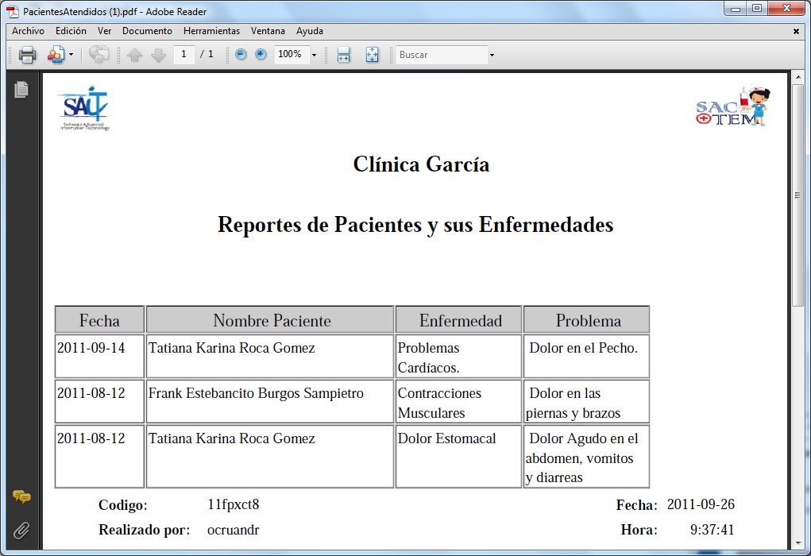

Figura 5-37 Reporte de pacientes

    - Pacientes atendidos por médicos
La opción “Pacientes atendidos por médicos”, genera un reporte de pacientes atendidos desde una fecha límite y dependiendo del médico que se seleccione.

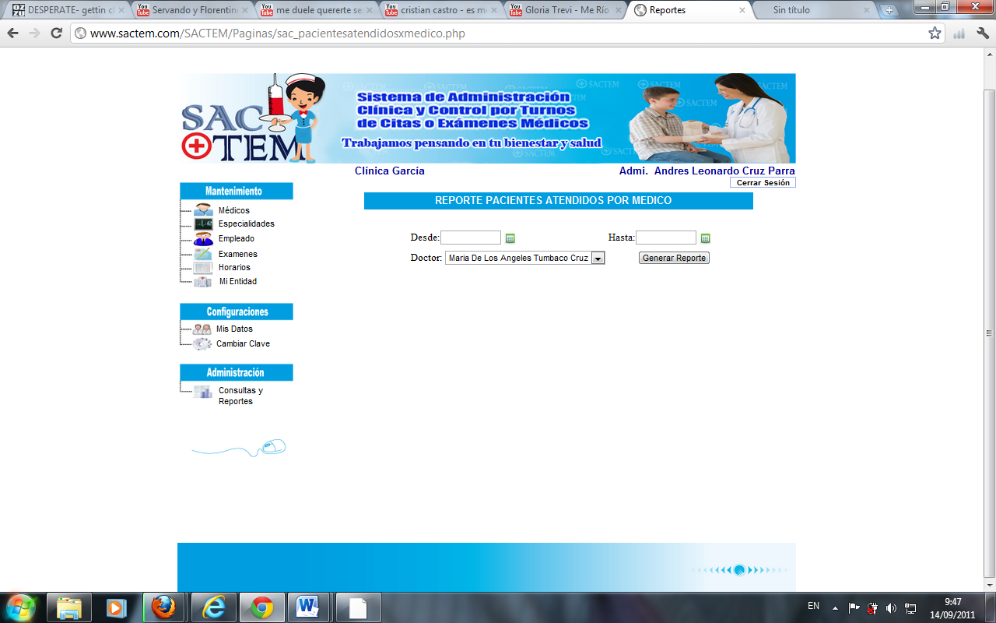

Figura 5-38 Reporte - Pacientes Atendidos por médicos

Al ingresar el intervalo de fecha y el nombre específico del médico se procede a seleccionar el botón Generar reporte, y se muestra un documento de tipo pdf, donde presenta los datos relevantes al reporte requerido.

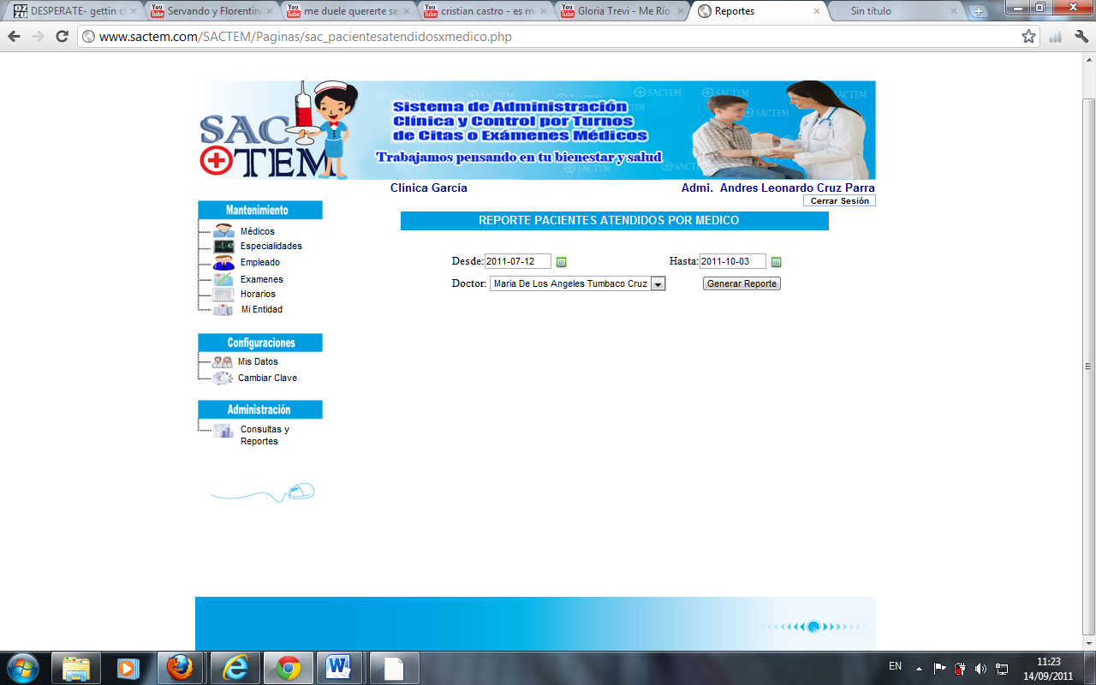

Figura 5-39 Generar Reporte de Pacientes Atendidos por médicos

Los datos que se muestran en el reporte son: Nombre del médico, la fecha de la consulta médica, nombre del paciente, la enfermedad del paciente y el problema que presentaba el paciente al momento de realizarse la consulta.

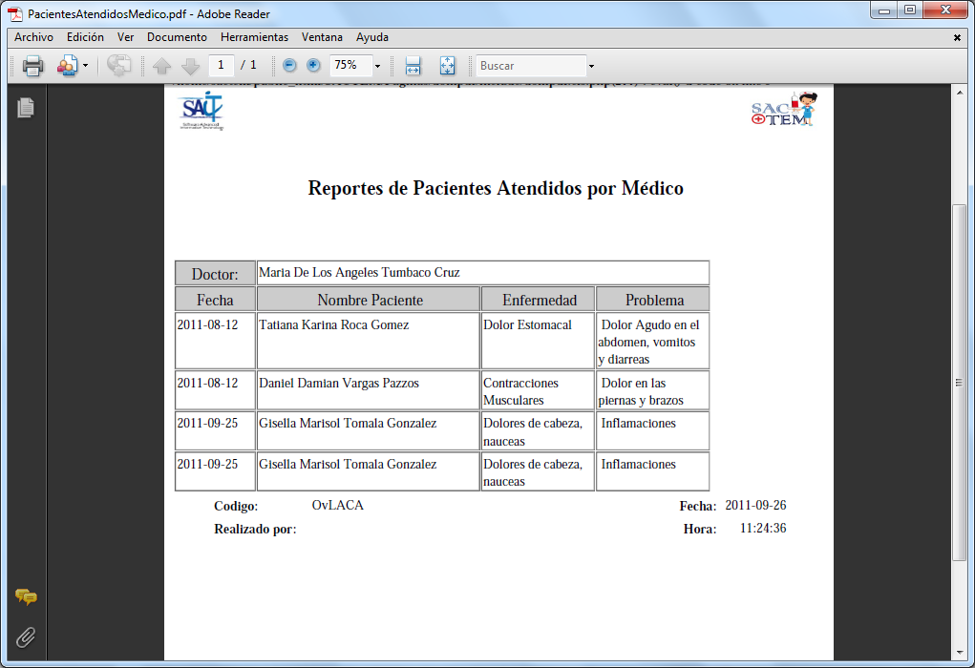

Figura 5-40 Reporte de Pacientes Atendidos por médicos
    - Reporte de médicos por especialidad
Al seleccionar esta opción se genera una nómina de médicos que se encuentran atendiendo en la clínica, la presentación de los datos se realiza dependiendo de la especialidad que posee cada médico, por lo que el usuario administrador deberá escoger una de las especialidades, y luego dar clic en generar reporte.

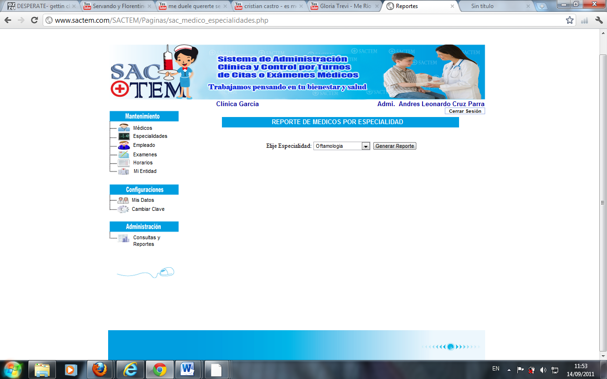

Figura 5-41 Reporte – Médicos por Especialidad

Se genera un documento en pdf presentando el nombre de la clínica, el código del médico, el nombre del médico, los años de experiencia.

En la parte inferior de cada reporte y por razones de seguridad, se presenta el código q posee casa usuario, la fecha y la hora en la que se emitieron los reportes.

Por lo tanto es de responsabilidad de cada usuario controlar la integridad y manipulación de los reportes emitidos por el mismo.

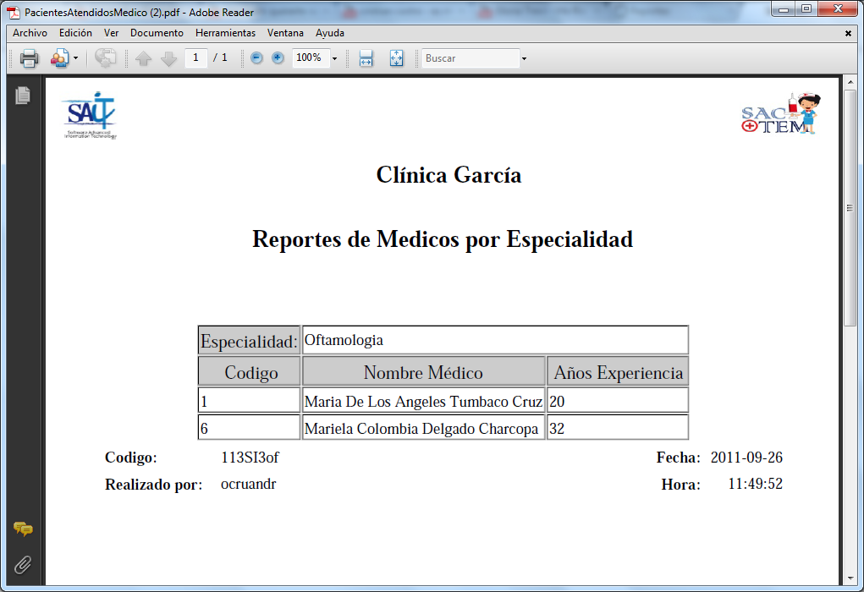

Figura 5-42 Generar Reporte de Médicos por Especialidad

    - Reporte de horarios por médicos

La opción de Reporte de horarios por médicos permite visualizar y generar un listado de los horarios que posee cada médico. En esta pantalla se presenta un combo con la nómina de los médicos disponibles en la clínica, al seleccionar uno podrá visualizar el horario de dicho médico, dando clic en generar reporte

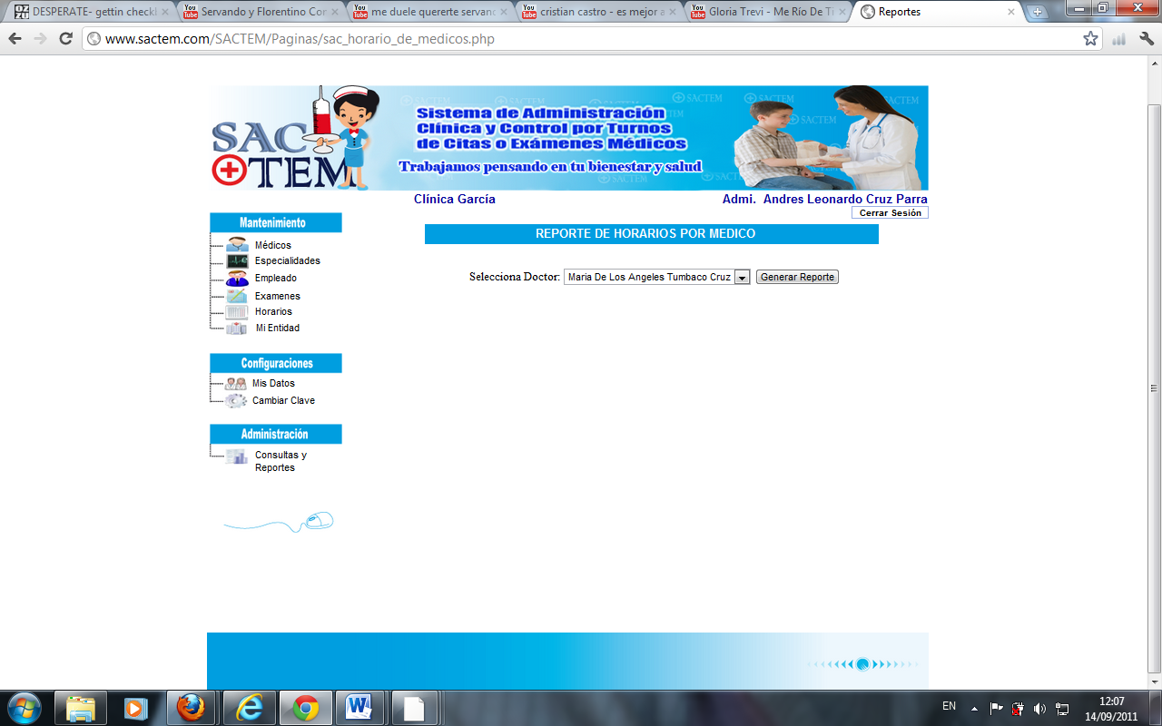

Figura 5-43 Generar Reporte de Horarios por médicos
Al igual que los reportes anteriores se genera un pdf, indicando el nombre de la clínica, nombre del médico, el día y la hora en la que se encuentra atendiendo.
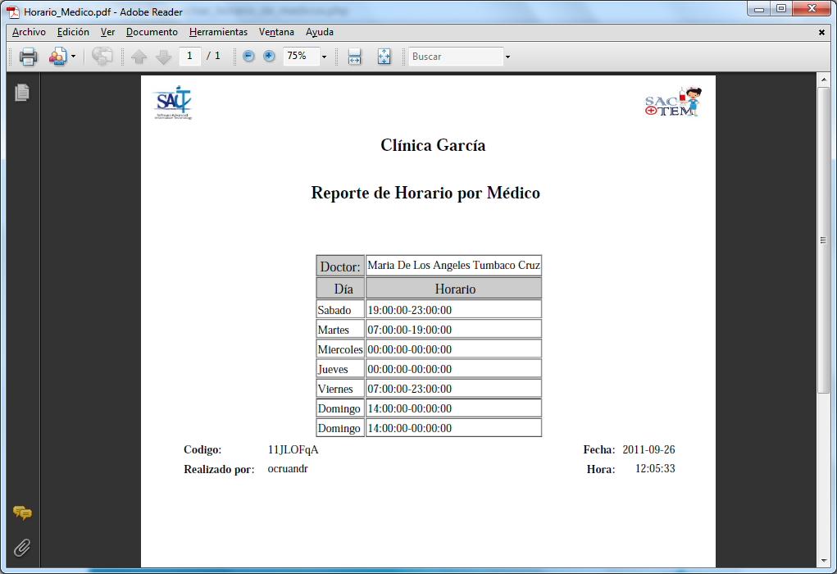
En la parte inferior del documento muestra el código del responsable de emitir dicho reporte, así como también la hora y fecha en que fue emitido.

Figura 5-44 Generar Reporte de Horarios por médicos

Capítulo 6
Ingreso de usuario Paciente

INGRESAR COMO USUARIO PACIENTE

Paciente
El módulo de citas médicas permite al usuario realizar reservaciones de citas o exámenes médicos.

El menú de opciones que se presenta para este usuario está distribuido de la siguiente manera:

- Reservaciones
  - Citas Médicas
  - Exámenes Médicos
- Servicios
- Mis citas
- Mis exámenes
- Mis recetas
- Servicios
- Mis citas
- Mis exámenes

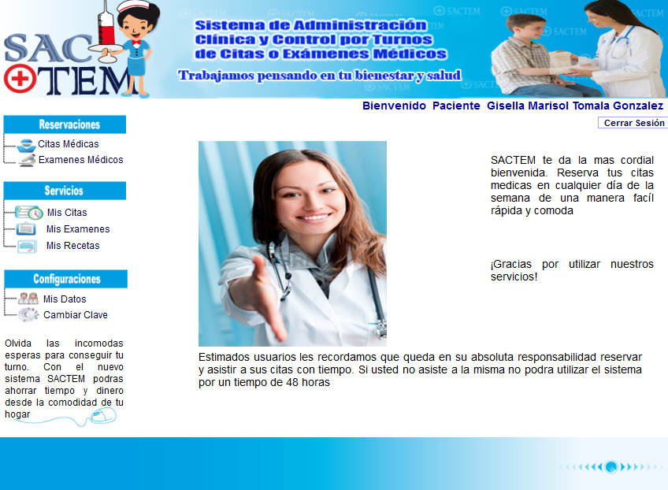

Figura 6-1: Página de Bienvenida
Cabe mencionar que es de absoluta responsabilidad del paciente reservar sus citas y asistir a tiempo a las mismas, en caso de no asistir a la cita no podrá reservar otra cita médica por el lapso de 48 horas

Citas Médicas
Al seleccionar la opción Citas médicas se presenta una tabla en la cual, el usuario paciente podrá visualizar información básica de las clínicas que se encuentran registradas dentro de la aplicación web “SACTEM”.

Los datos se presentan de la siguiente manera:

- Nombre: Nombre de la clínica

- Dirección: Lugar exacto donde está ubicada la clínica

- Teléfono: Número convencional de la clínica

- Entrar a Clínica: Visualizar mayor información de la clínica

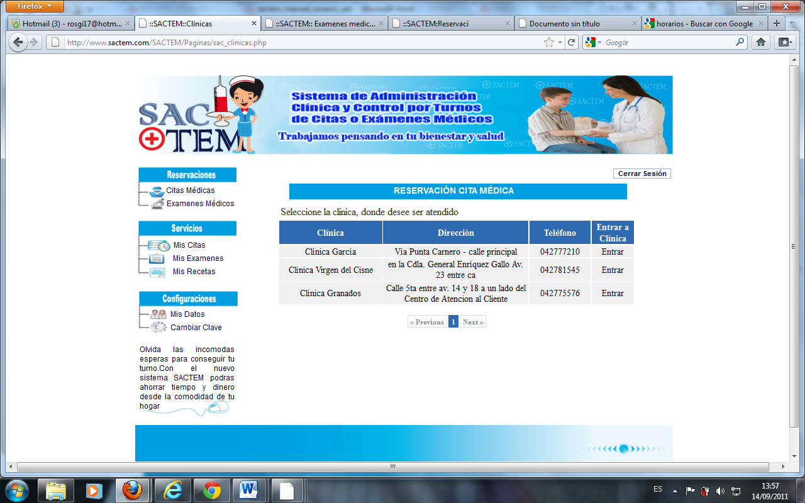
Figura 6-2: Reservación de Citas Médicas
Al escoger la clínica en la que desea ser atendido se presenta una nueva tabla con los siguientes datos

- Especialidades: los estudios que poseen los médicos, y para los cueles se han capacitado, de tal manera que puedan brindar una atención de calidad a sus pacientes.

- Consultar Médicos: Muestra más detalles de los médicos que laboran en la clínica.

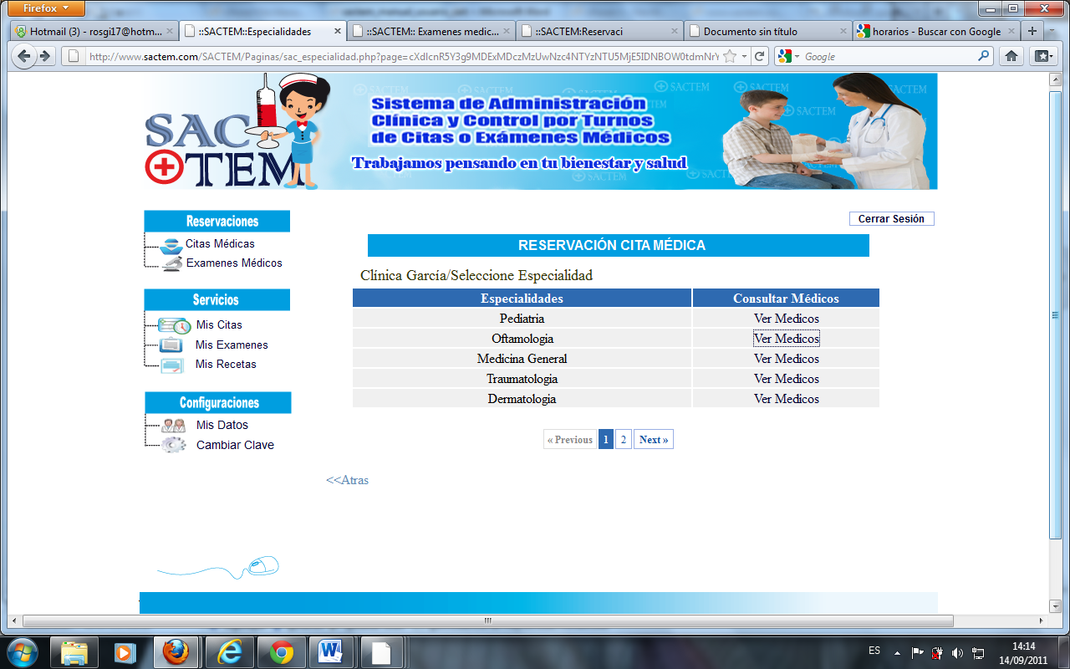

Figura 6-3: Especialidades de Clínicas

Al seleccionar la opción VER MÉDICOS, el paciente visualiza un listado de médicos disponibles dentro de la clínica, dependiendo de la especialidad que haya escogido anteriormente.

Para observar una información detallada de los médicos debe seleccionar el médico de su preferencia y dar clic en VER DETALLE.

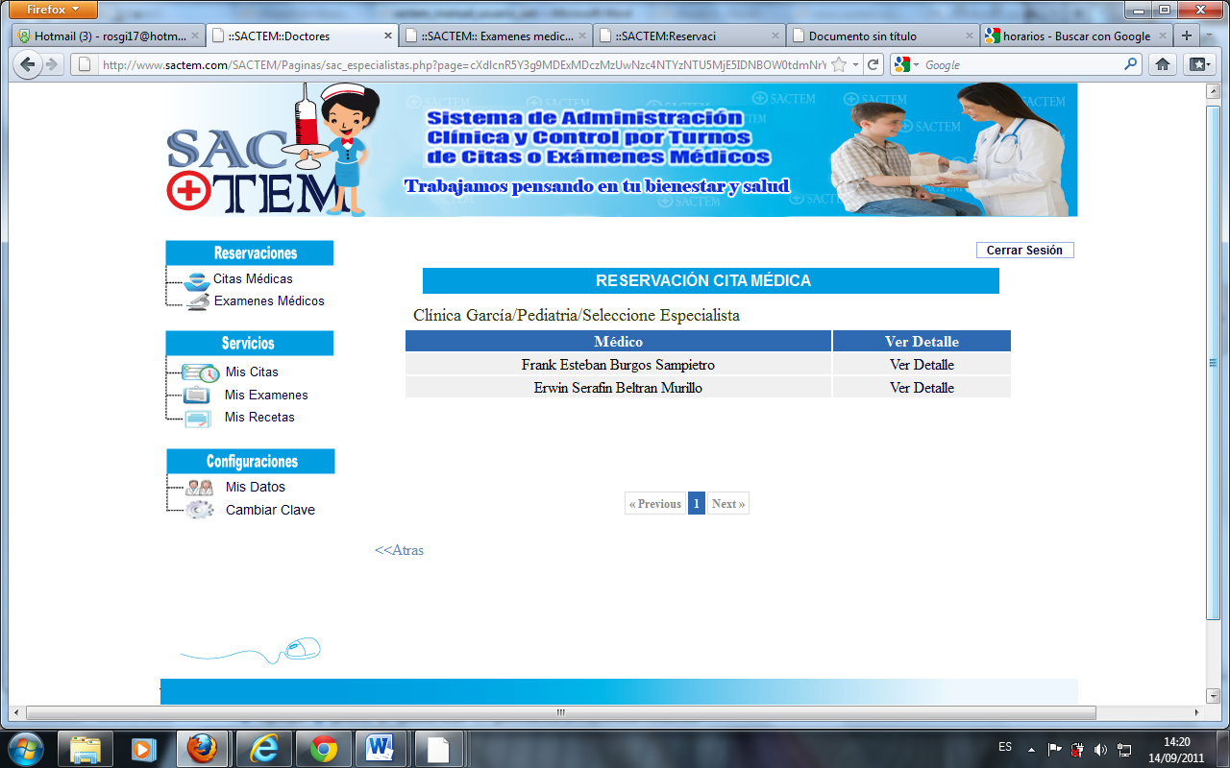

Figura 6-4: Médicos disponibles

En Ver Detalle se presenta los datos generales de los médicos, tales como nombre, especialidad, el consultorio, piso donde atiende, así como también el horario de atención, en la parte superior de la pantalla se presenta la fecha y el nombre del paciente.

En la tabla horario se muestra la información en cuatro columnas:

- Columna 1: Existe una lista de lunes a viernes ya que solo esos días atiende la clínica

- Columna 2: La fecha exacta de la reservación.

- Columna 3: La hora exacta de la reservación, en caso de que el médico no tenga asignado un horario ciertos días, esta columna presentara la palabra “no asignado”

- Columna 4: lleva la palabra “reservación”, la cual al seleccionarla presenta una nueva pantalla, esta palabra solo aparecerá si existe un horario disponible, caso contrario muestra lo siguiente el mensaje “No disponible”.
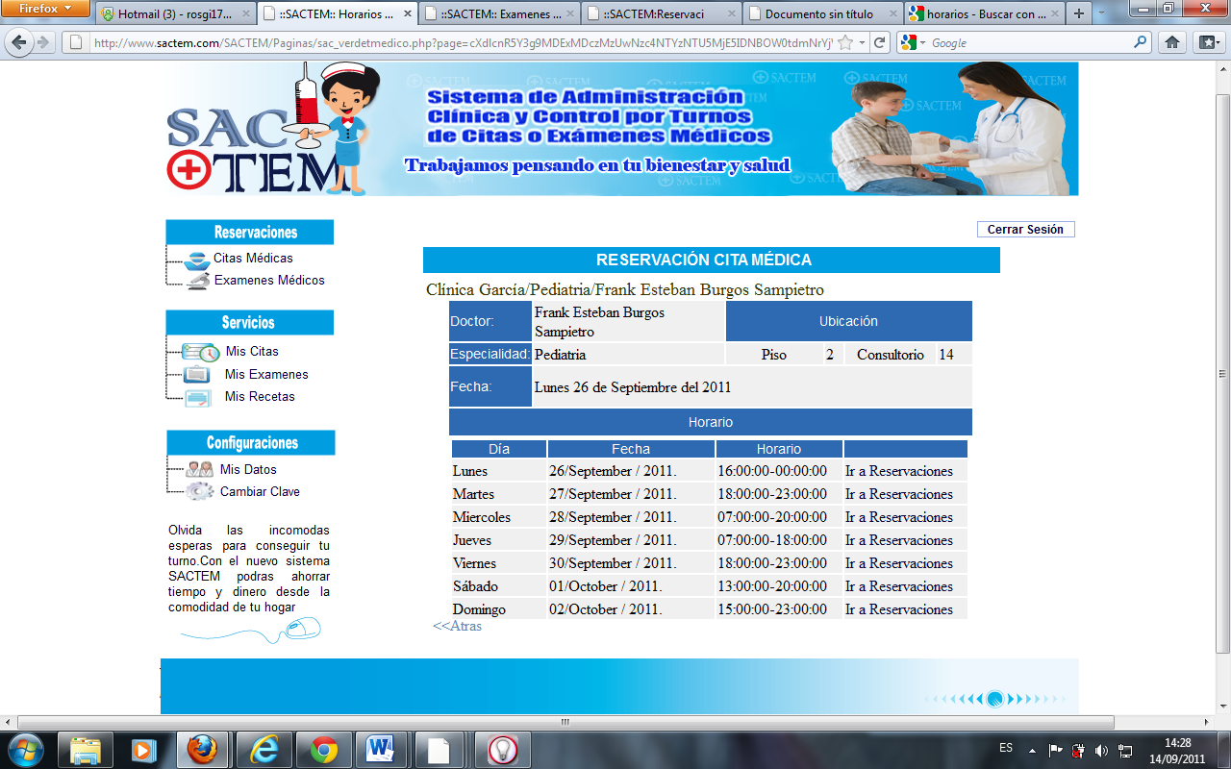

Figura 6-5: Ver Horarios de Reservación Disponibles

Para realizar las reservaciones el _{paciente} debe dar clic en IR A RESERVACIONES, donde se muestra la fecha y hora en que el médico puede atender, siempre y cuando en el Estado indique que dicha reservación se encuentre disponible. Para dar reservar se debe seleccionar la imagen en la columna Reservar.
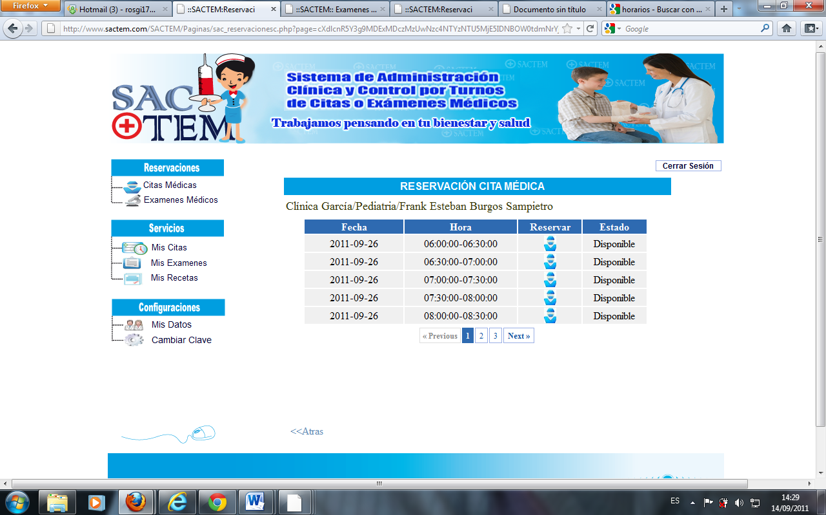

Figura 6-6: Selección de hora de Reservaciones
Al seleccionar reservar se muestra el mensaje indicando que la cita se ha reservado con éxito.

Figura 6-7: Mensaje de Cita Reservada

Al presionar el botón aceptar automáticamente pasa del estado DISPONIBLE a RESERVADA
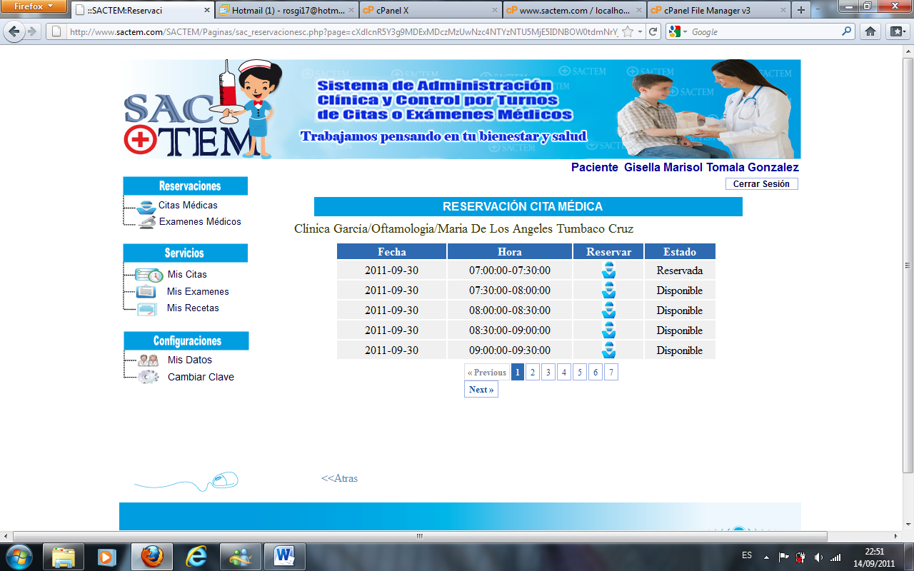

Figura 6-8: Cita Reservada

En caso de que el paciente quiere reservar nuevamente en el mismo horario se presenta un mensaje “Usted tiene otra cita reservada en este horario” como muestra la siguiente imagen.

Figura 6-9: Cita Reservada error

El paciente podrá realizar reservaciones según el horario que crea conveniente, como mínimo debe reservarse una media hora antes ya que de lo contrario se presentara el siguiente mensaje.

Figura 6-10: Reservación error en hora

Si el paciente ya tiene reservada una cita no podrá realizar otra reservación sin importar que sea otro médico. Una vez realizada la reservación se le notifica al usuario enviando un email a su cuenta de correo electrónico reiterando los datos de reserva.

Figura 6-11: E-mail Reservación cita médica

Exámenes Médicos
Al seleccionar la opción Exámenes médicos el usuario paciente podrá visualizar información básica como dirección y teléfono de las clínicas o laboratorios que se encuentran registradas dentro de la aplicación web “SACTEM”:

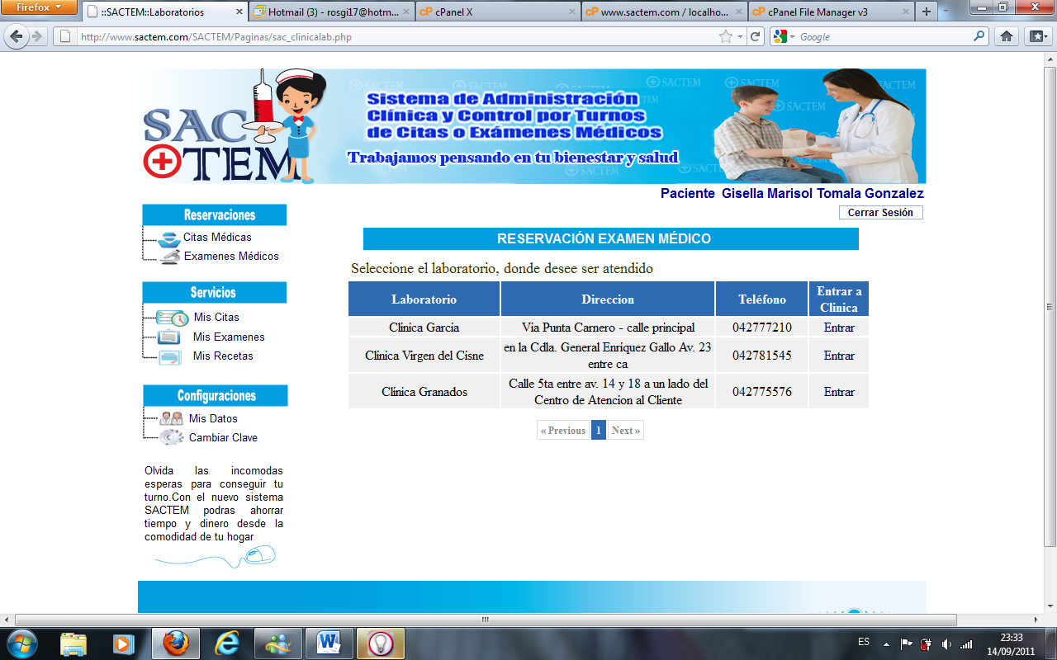

Figura 6-12 Exámenes Médicos

Al escoger la clínica o laboratorio en la que desea realizar los exámenes se presenta una pantalla con los exámenes que se realizan dentro de la clínica.

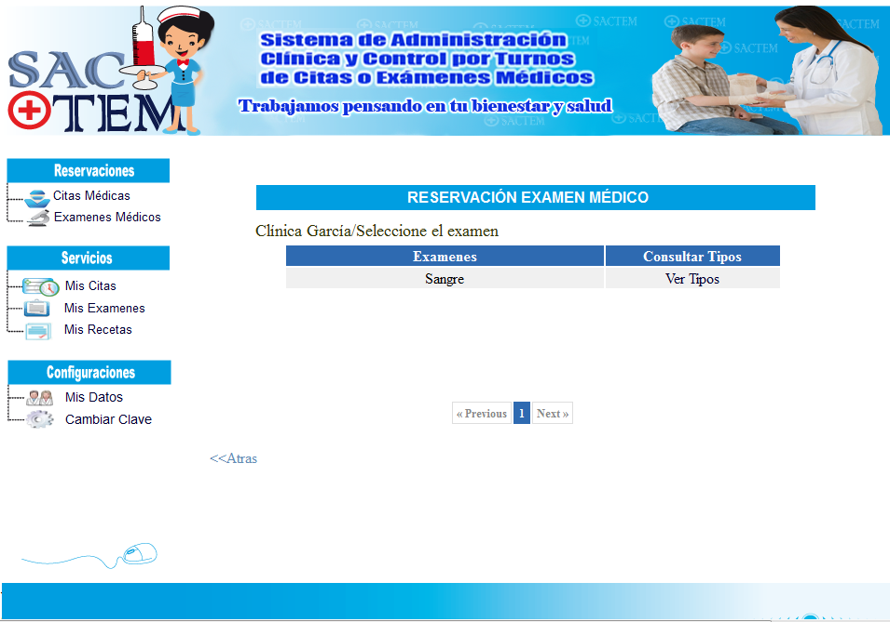

Figura 6-13 Exámenes Médicos
Para visualizar los tipos de exámenes que realiza cada laboratorio debe seleccionar la opción Ver tipos y se presenta una tabla con el listado de los diferentes tipos de exámenes que actualmente se encuentra realizando la clínica que el usuario selecciono anteriormente,

Luego de que el paciente seleccione el tipo de Examen que necesita realizarse, se debe escoger el médico que realiza dicho examen, para ello seleccionar la opción “Ver Médicos”

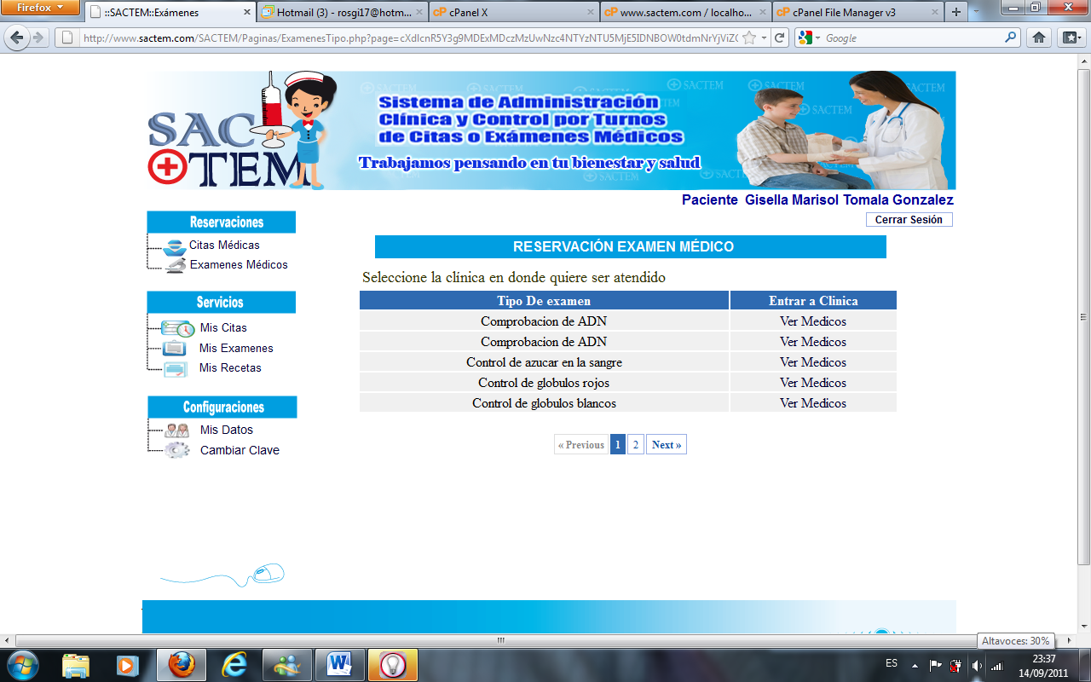

Figura 6-14: Tipos Exámenes Médicos

Se presenta un nuevo listado pero de médicos que realizan dichos exámenes, para que el paciente tenga la disponibilidad de seleccionar el médico que desea que le realice dicho examen.

Luego de seleccionar el médico de preferencia debe dar clic en “Ver Detalle” para verificar en que día y hora se realizan tales exámenes, y si se encuentran o no disponibles.

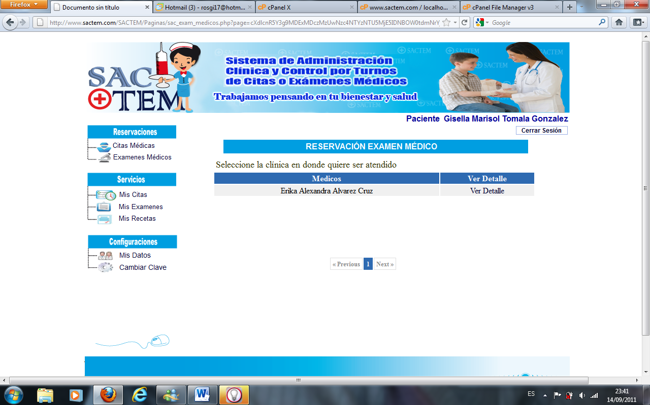

Figura 6-15 Ver Médicos

Se presenta una pantalla idéntica a la de reservación de citas médicas, se observa los datos generales de los médicos que atienden esta clase de exámenes, tales como nombre, especialidad, el consultorio, piso donde atiende, así como también indica el nombre del examen a realizarse, el horario en que puede acercarse a la clínica para ser examinado, en la parte superior de la pantalla se presenta la fecha y el nombre del paciente.

En la tabla horario se muestra la información en cuatro columnas:

- Columna 1: Existe una lista de lunes a viernes ya que solo esos días atiende la clínica

- Columna 2: La fecha exacta de la reservación.

- Columna 3: La hora exacta de la reservación, en caso de que el examen no tenga asignado un horario ciertos días, esta columna presentará la palabra “no asignado”

- Columna 4: lleva la palabra “reservación”, la cual al seleccionarla presenta una nueva pantalla, esta palabra solo aparecerá si existe un horario disponible, caso contrario muestra el siguiente mensaje “No disponible”.

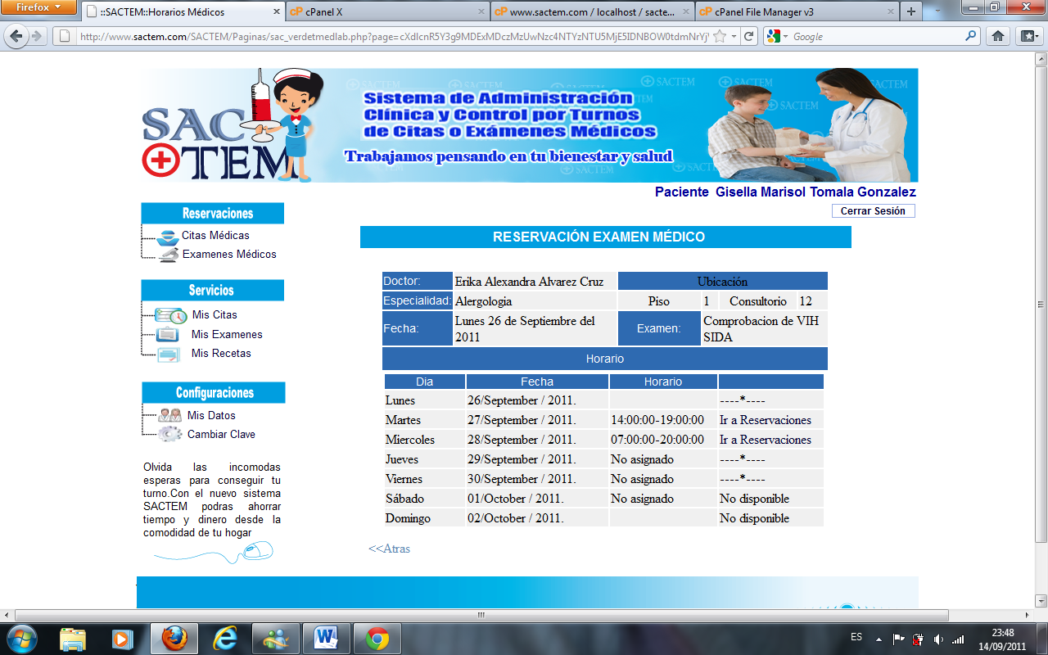

Figura 6-16: Ver Detalle Médicos

Para realizar las reservaciones el paciente debe dar clic en IR A RESERVACIONES, donde se muestra la fecha y hora en que el médico puede realizar el examen médico, siempre y cuando en el Estado indique que dicha reservación se encuentre disponible. Para dar reservar se debe seleccionar la imagen en la columna Reservar.

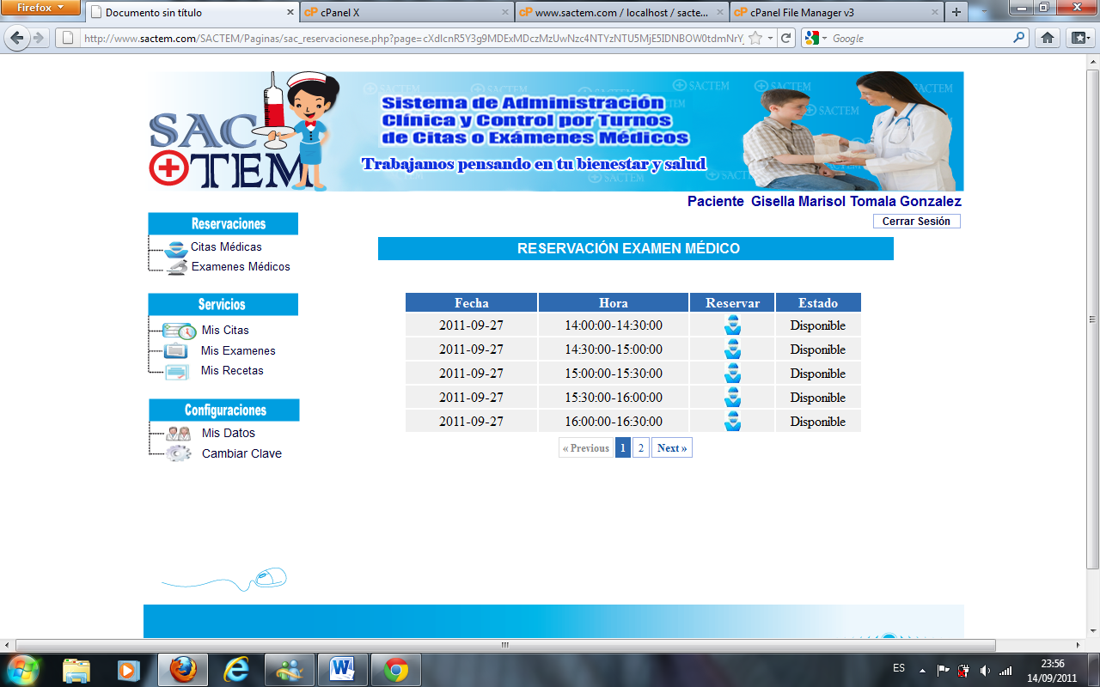

Figura 6-17 Ver Horarios Disponibles

Al seleccionar reservar se muestra el mensaje indicando que la cita se ha reservado con éxito.

Figura 6-18: Mensaje de Cita Reservada

Al realizar la reservación automáticamente pasa del estado DISPONIBLE a RESERVADA

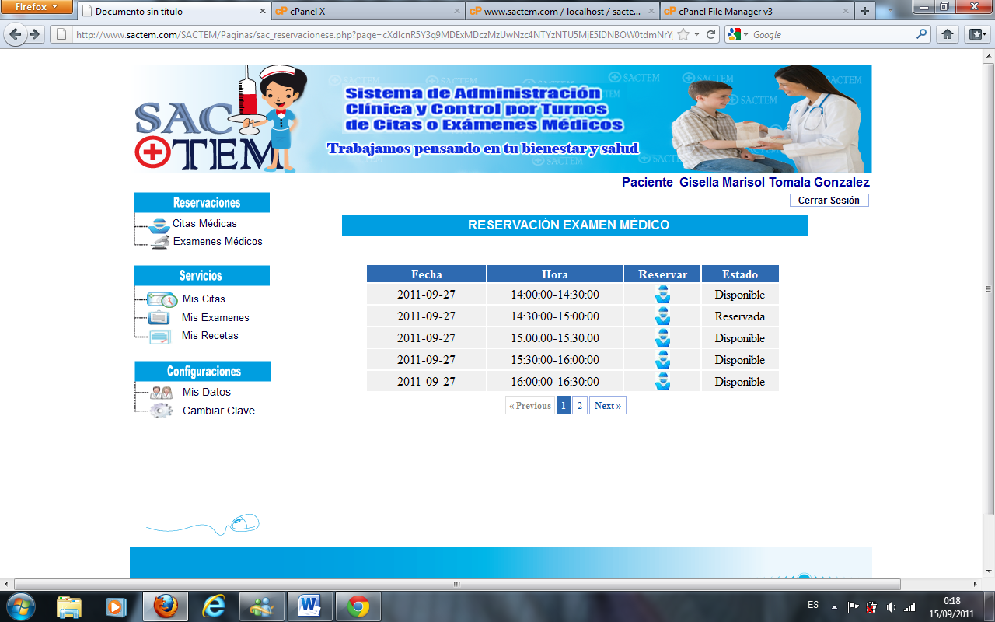

Figura 6-19 Cita para examen Reservada

En caso de que el paciente quiere reservar nuevamente en el mismo horario se presenta un mensaje “Usted tiene otra cita reservada en este horario” como muestra la siguiente imagen.

Figura 6-20 Cita para examen Reservada error

El paciente podrá realizar reservaciones para realizarse algún examen médico, según el horario que crea conveniente, como mínimo debe reservarse una media hora antes ya que de lo contrario se presentara el siguiente mensaje.

Figura 6-21 Reservación error en hora

Si el paciente ya tiene reservada una cita de exámenes médicos, no podrá realizar otra reservación sin importar que sea otro médico, en caso de que esto suceda se presenta el siguiente mensaje.

Figura 6-22 Reservación error en médico

Una vez realizada la reservación se le notifica al usuario enviando un email a su cuenta de correo electrónico reiterando los datos de reserva.

Figura 6-23 E-mail Reservación examen médica

Mis Citas
Permite al paciente visualizar un detalle de las citas que ha reservado, indica en ella la siguiente información:

- Fecha: Fecha en la cual el paciente deberá acercarse a la clínica para poder ser atendido.

- Entidad: Nombre de la clínica en la cual será atendido el paciente.

- Médico: Nombre del médico con el cual el paciente hizo la reservación

- Estado: Estado de la reservación, debe aparecer como reservada.

- Ver detalle: Direcciona a otra página.

- Cancelar: El paciente podrá cancelar la reservación en caso de no poder asistir a la cita.

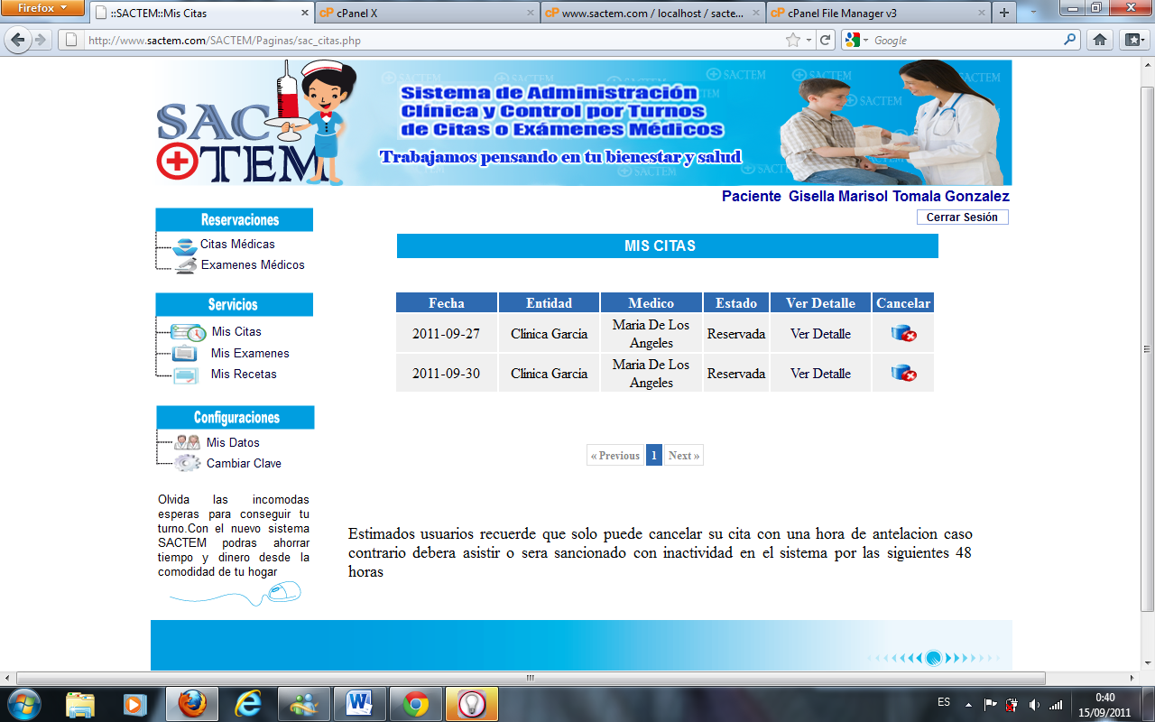

Figura 6-24 Mis Citas

Al seleccionar la opción de Ver detalle El paciente solo podrá visualizar la información, no podrá realizar cambios en ella.

En la página de Ver detalle se presenta el nombre de la clínica, la fecha de reservación de cita, el horario en que será atendido el paciente, el nombre y especialidad del médico, en que consultorio está atendiendo, y finalmente el nombre y número de cédula del paciente

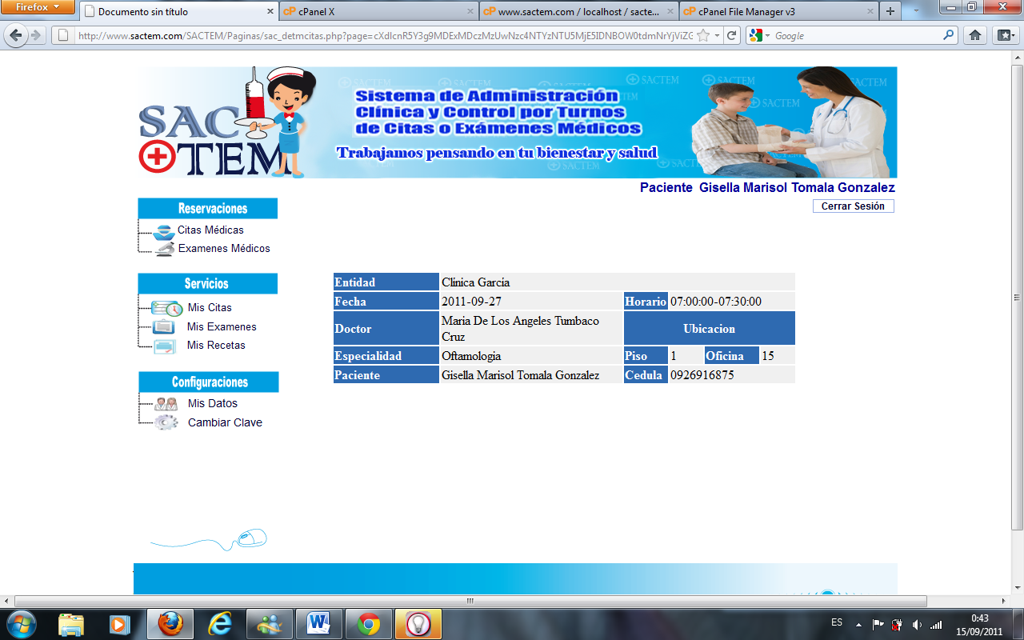

Figura 6-25 Detalle de Citas

En caso de que el paciente no pueda llegar a la cita reservada anteriormente, puede cancelarla, ubicándose nuevamente en “”Mis Citas” y posteriormente debe seleccionar el botón de eliminar, el cual está ubicado en la columna de cancelar.

Es importante que el paciente lea, entienda, acate y respete una de las cláusulas del sistema la cual indica lo siguiente:

“Solo puede cancelar su cita con una hora de antelación caso contrario deberá asistir o será sancionado con inactividad en el sistema por las siguientes 48 horas”.
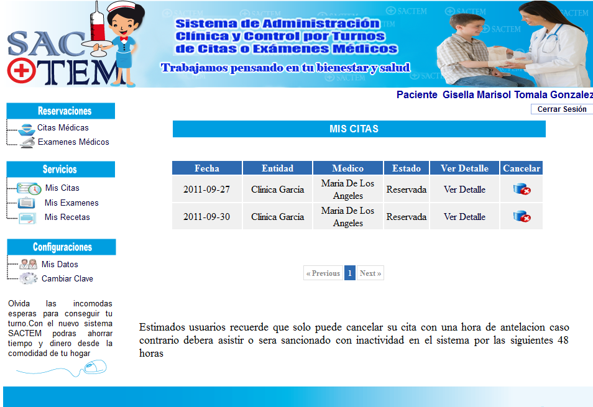
Figura 6-26: Cancelar cita médica

Una vez seleccionado el botón de cancelar automáticamente la reservación se elimina, por lo tanto es necesario que el usuario maneje con cautela las acciones que realice dentro del sistema.

Figura 6-27: Cita médica cancelada
Se notificara a la dirección de correo electrónico la cancelación de la cita médica.

Figura 6-28: E-mail Cita médica cancelada

Mis Exámenes
Permite al paciente visualizar un detalle de los exámenes en el cual se visualiza la siguiente información:

- Fecha: Fecha en la cual el paciente deberá acercarse a la clínica para poder realizarse el examen respectivo.

- Entidad: Nombre de la clínica en la cual será atendido el paciente.

- Laboratorista: Nombre del encargado de realizar el examen médico, con el cual el paciente hizo la reservación

- Estado: Estado de la reservación, debe aparecer como reservada.

- Ver detalle: Direcciona a otra página.

- Cancelar: El paciente podrá cancelar la reservación de exámenes médicos en caso de no poder asistir a la cita.

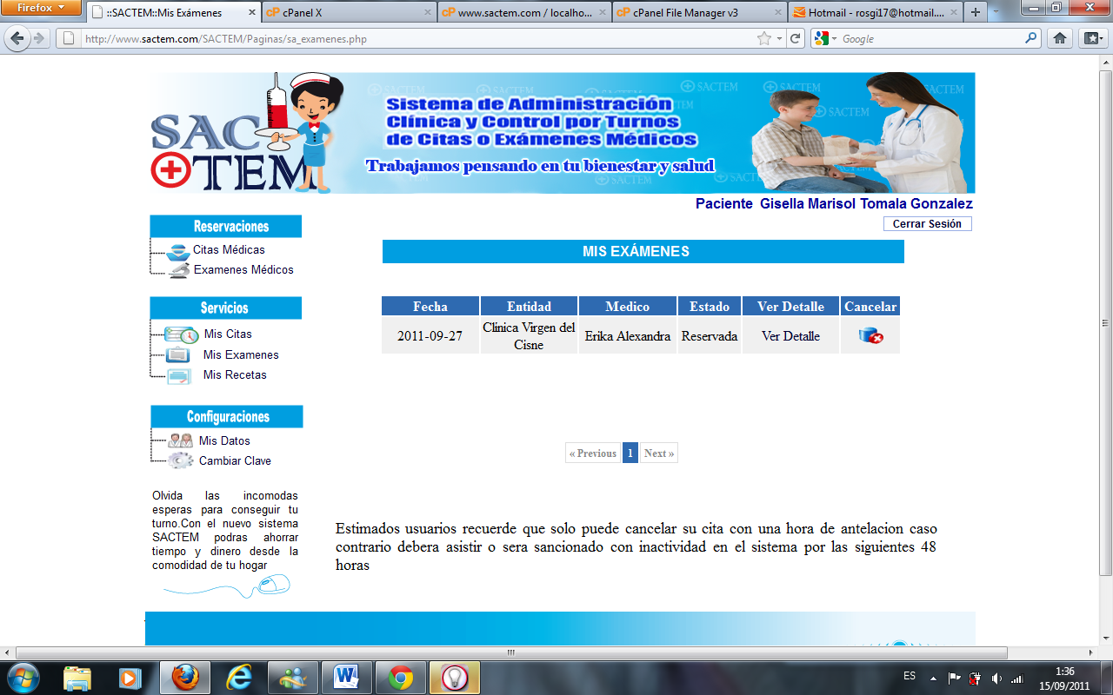

Figura 6-29: Mis Exámenes

Para una visualización más detallada de las reservaciones de exámenes médicos, el usuario deberá seleccionar la opción de Ver Detalle, el paciente solo podrá visualizar la información:

- Entidad: Nombre de la clínica en la cual será atendido el paciente.

- Fecha: Fecha en la cual el paciente deberá acercarse a la clínica para poder realizarse el examen respectivo.

- Horario: Hora en la que el laboratorista realizara el examen respectivo.

- Laboratorista: Nombre del encargado de practicar el examen médico.

- Especialidad: Nombre de la especialidad en la que está capacitado el laboratorista y debe ser referente al examen que el paciente desea realizarse.

- Ubicación: Número de piso y consultorio al cual debe ingresar el paciente.

- Paciente: Nombre del paciente.

- Cédula: Número de cédula del paciente.

Figura 6-30: Detalle de Mis Exámenes

En caso de que el paciente no pueda llegar a realizarse el examen, puede cancelar la reservación, ubicándose nuevamente en “Mis Exámenes” y posteriormente debe seleccionar el botón de eliminar, el cual está ubicado en la columna de cancelar.

Antes de realizar una cancelación se deberá tomar en consideración una de las cláusulas del sistema, que indica: “Solo puede cancelar su reservación con una hora de antelación caso contrario deberá asistir o será sancionado con inactividad en el sistema por las siguientes 48 horas”.

Figura 6-31: Cancelar reservación de Exámenes

Una vez cancelada la reservación automáticamente se borra del sistema, por lo tanto es necesario que el usuario maneje con cautela las acciones que realice dentro del sistema.

Figura 6-32: Reservación de Exámenes cancelada
Se notificara a la dirección de correo electrónico la cancelación de la cita para exámenes médicos.

Figura 6-33: E-mail Examen médico cancelado

Mis Datos
En esta pantalla se muestran los datos personales del usuario administrador que tiene iniciada la sesión. Es importante mencionar que solo puede visualizar la información, en caso de requerir editar algún dato se debe presionar el botón “Consultar Datos”.

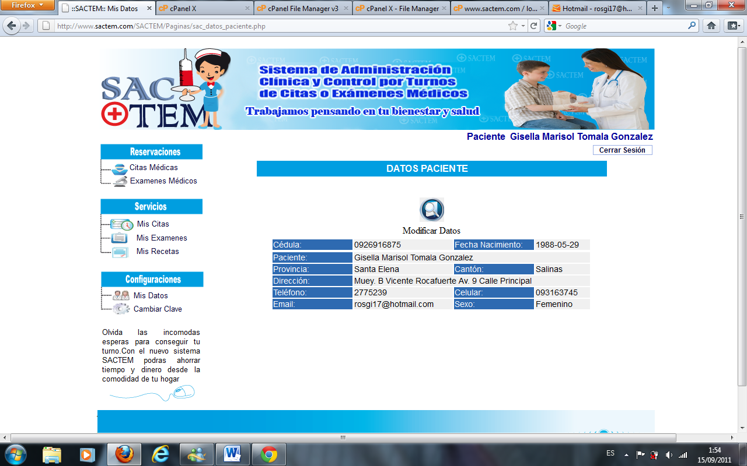

Figura 6-34 Mis Datos - Paciente
Se presentan los datos personales, una vez editados se debe dar clic en el botón “Modificar”

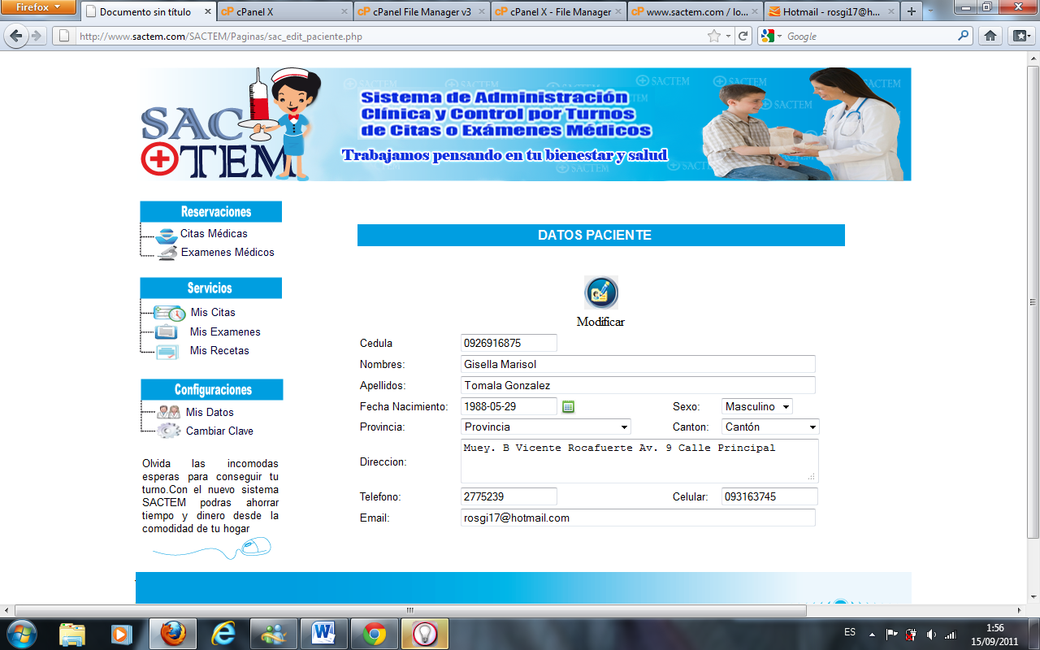

Figura 6-35 Editar Mis Datos - Paciente

Cambiar Clave:
Permite cambiar las claves de los usuarios en caso de que no recuerde su contraseña, cabe recalcar que el único que puede realizar dichos cambios es el administrador tomando en cuenta las siguientes consideraciones:

- Su usuario debe ser el mismo ya registrado anteriormente
- Su clave debe de tener de 12 a 16 caracteres: Ejemplo icaro3768j3009
- Su usuario y clave puede contener combinaciones alfanuméricas mayúsculas y minúsculas (A-Z,a-z,0-9)
- No use caracteres especiales (ñ #, ´ .etc.)
- Nunca entregue sus datos personales, usuario, claves de acceso por cualquier medio ya sea correo electrónico, mensajes de celular, mensajería instantánea (messenger), teléfono, página web, usuarios y claves son secretas SAIT jamás le pediría esta información.

Tiene que ingresar el usuario la nueva clave, y confirmar la nueva clave, luego presione el botón modificar.

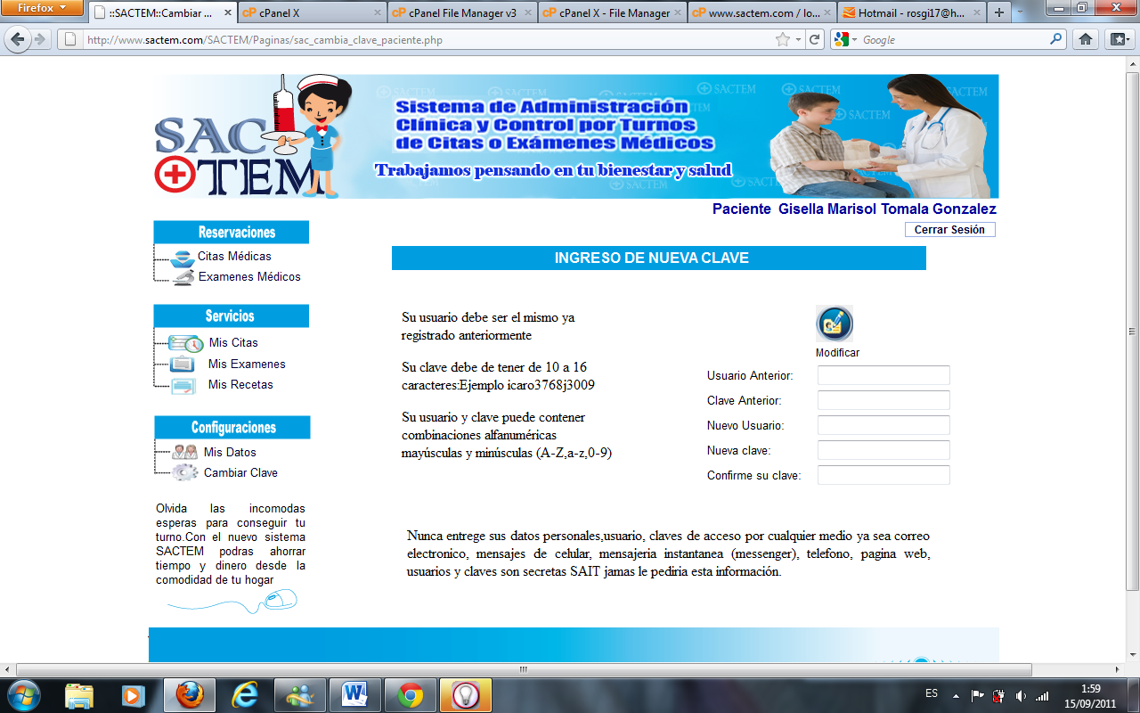

Figura 6-36 Cambiar clave

Capítulo 7
Ingreso de usuario Recepcionista

USUARIO RECEPCIONISTA

Página Principal
El usuario recepcionista tiene la finalidad de activar las citas o exámenes médicos, siempre y cuando el paciente haya cancelado el valor respectivo de la consulta, de este usuario depende que el usuario sea atendido de inmediato.

Al seleccionar reservaciones el usuario podrá hacer una búsqueda de reservaciones realizadas en el día ingresando el número de cédula del paciente las citas pueden ser tanto para:

- Reservaciones de citas
  - Citas médicas
  - Exámenes médicos

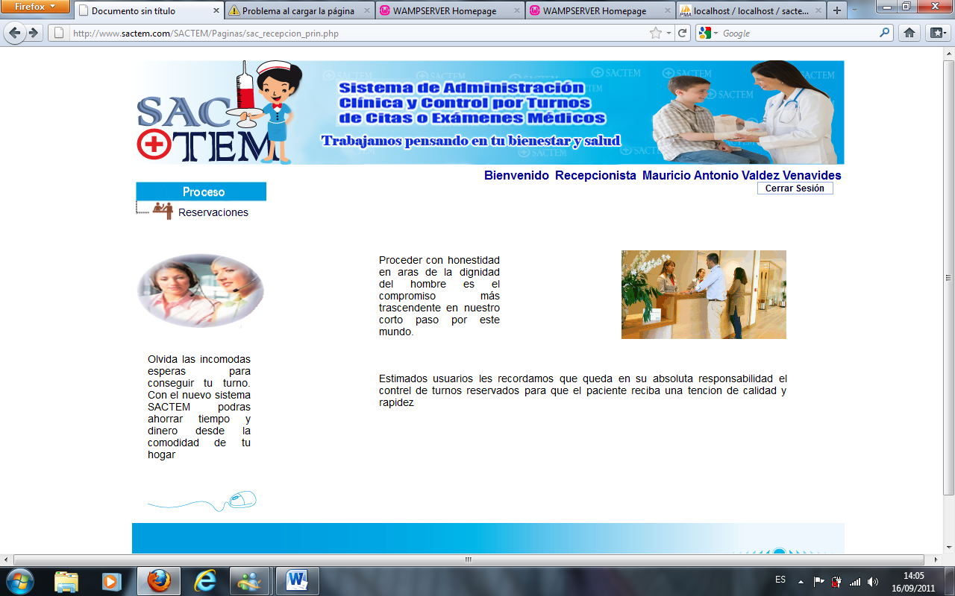

Figura 7-1: Página Principal

Al seleccionar reservaciones se muestra una pantalla, que permite realizar búsquedas por médicos o pacientes de las citas programadas diariamente, la cual se encuentra distribuida de la siguiente manera,

- Búsquedas de citas
    - Búsqueda por pacientes
    - Búsqueda por médicos

- Búsqueda de exámenes
    - Búsqueda por paciente
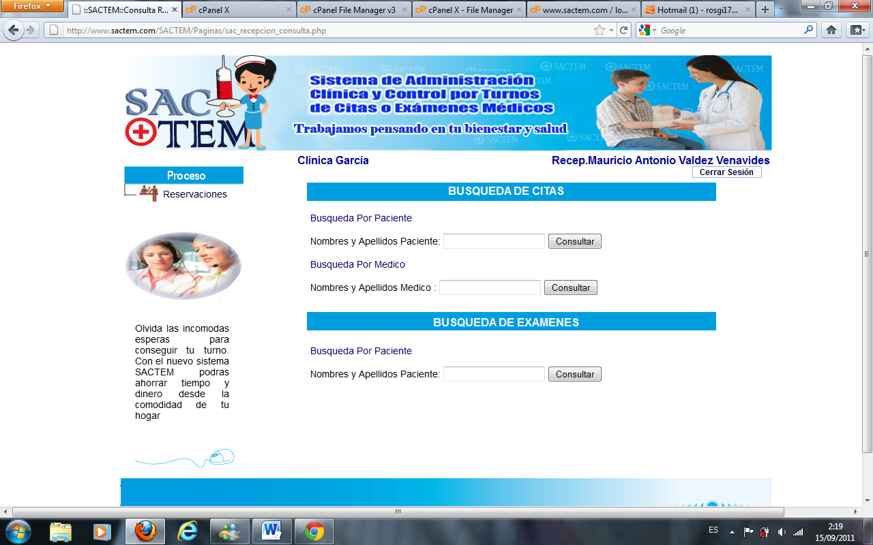

Figura 7-2: Página Principal

Búsqueda de Citas Médicas

- Búsqueda de citas por pacientes
Para realizar una búsqueda por pacientes de reservaciones debe ingresar el nombre del paciente, y posteriormente seleccionar el botón consultar.
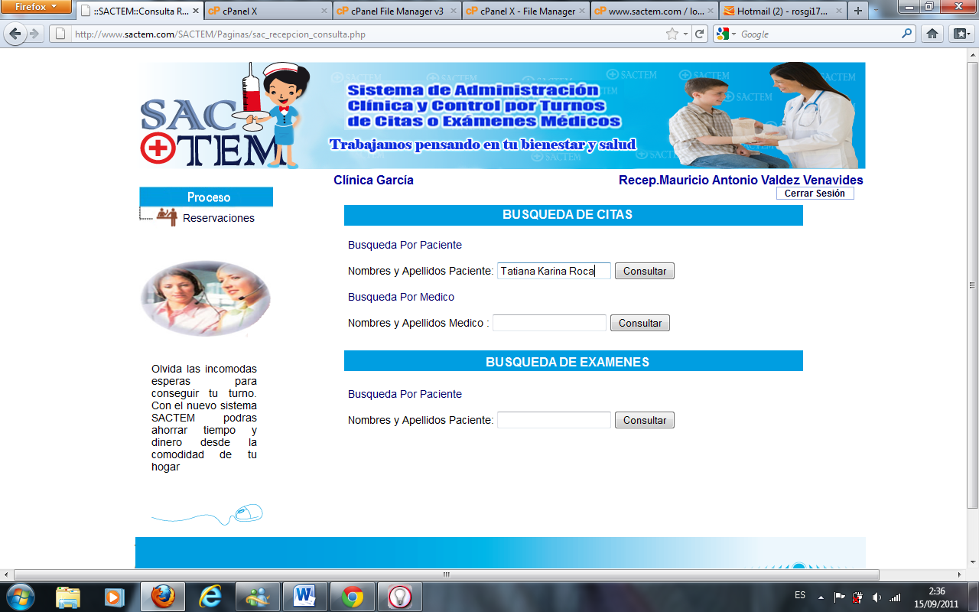

Figura 7-3 Búsqueda de reservaciones por paciente

Al seleccionar consultar, la recepcionista visualiza los siguientes datos específicos de cada paciente.

- Fecha: Día de reservación de cita para examen médico.

- Paciente: Nombre del Paciente.

- Ver Detalle: Muestra un detalle del lugar, médico, consultorio, y demás datos relevantes a la reservación

- Atender reservación

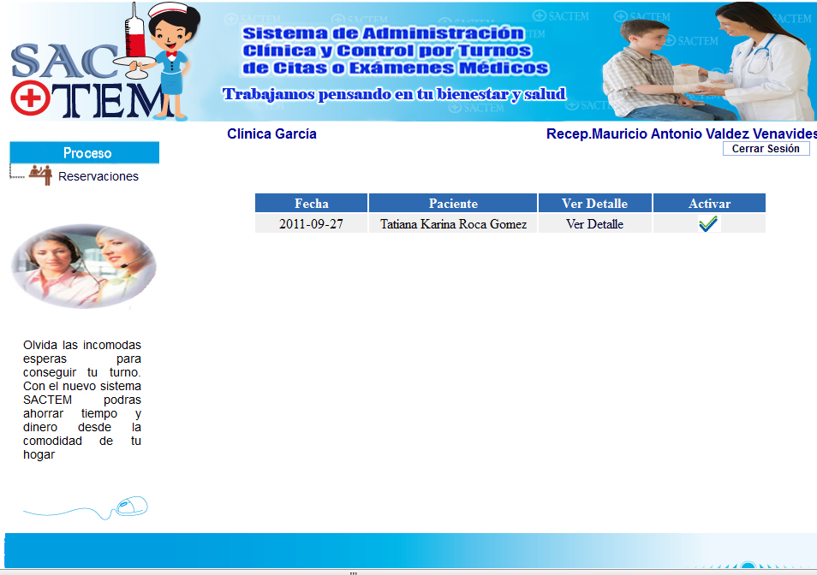

Figura 7-4 Datos de reservación por paciente

Al seleccionar usuario recepcionista podrá activar la cita para que el paciente pueda ser atendido presionando el botón con forma de visto, según como indica la siguiente imagen.

Figura 7-5 Activar Cita según pacientes

Al seleccionar el botón de activar reservación se presenta el siguiente mensaje “cita activada para su atención”, y automáticamente la información se presenta al usuario médico, para que pueda atender al respectivo paciente.

Figura 7-6 Mensaje de Cita activada

Búsqueda de Citas por Médicos

Para realizar una búsqueda por médicos, de reservaciones debe ingresar el nombre del médico, y posteriormente seleccionar el botón consultar.
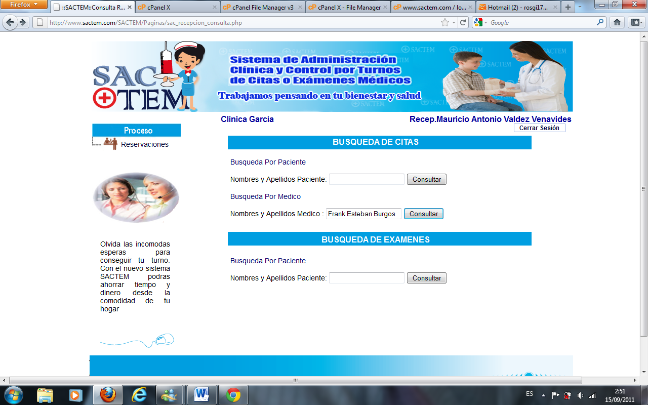

Figura 7-7 Búsqueda de reservaciones por médico

Al seleccionar consultar, la recepcionista visualiza una nómina de pacientes que debe atender el médico diariamente.

- Fecha: Día de reservación de cita para examen médico.

- Paciente: Nombre del Paciente.

- Ver Detalle: Muestra un detalle del lugar, médico, consultorio, y demás datos relevantes a la reservación

- Atender reservación

7-8 reservación pendiente por médicos
En ver detalle el recepcionista puede ver la información más específica de la reservación según el paciente seleccionado

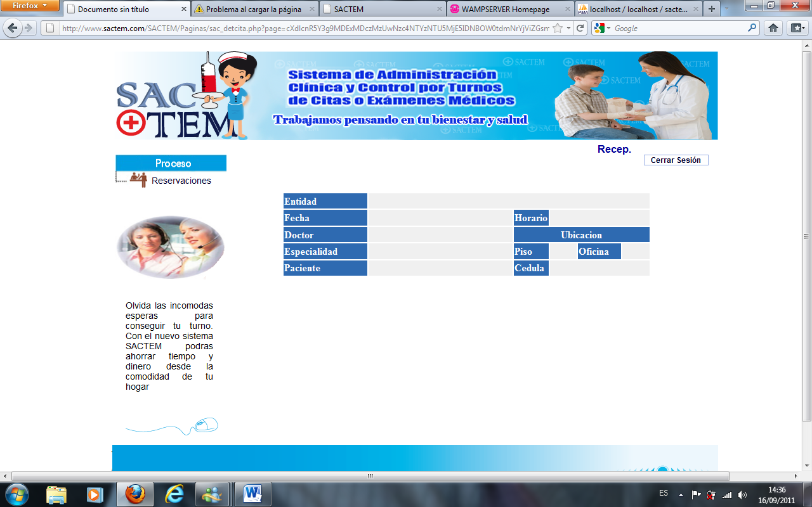

7-9 Detalle Reservación Exámenes

Al seleccionar usuario recepcionista podrá activar la cita para que el paciente pueda ser atendido presionando el botón con forma de visto, según como indica la siguiente imagen.

Figura 7-10 Activar Cita

Al seleccionar el botón de activar reservación se presenta el siguiente mensaje “cita activada para su atención”, y automáticamente la información se presenta al usuario médico, para que pueda atender al respectivo paciente.

Figura 7-11 Mensaje de Cita para exámenes activada

Búsqueda de Exámenes médicos

Al seleccionar consultar, en la búsqueda por exámenes médicos, la recepcionista visualiza los siguientes datos.

- Fecha: Día de reservación de cita para examen médico.

- Paciente: Nombre del Paciente.

- Ver Detalle: Muestra un detalle del lugar, médico, consultorio, y demás datos relevantes a la reservación

- Atender reservación
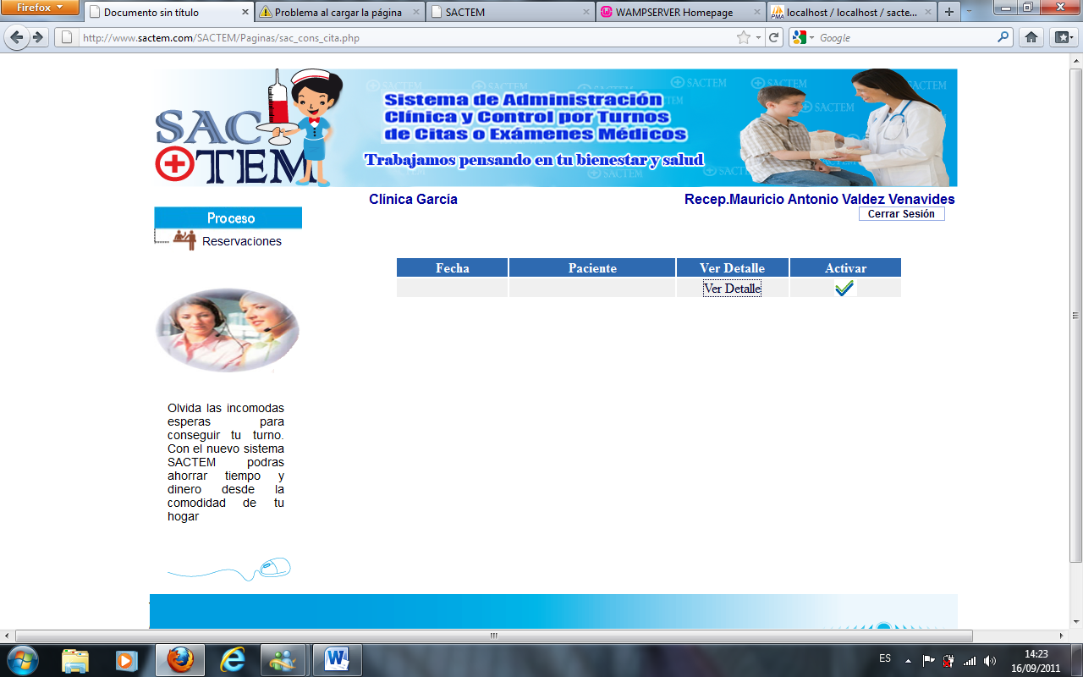

Figura 7-12: reservación de examen pendiente
Al seleccionar ver detalle se muestran los datos específicos de las reservaciones realizadas

Figura 7-13 detalle de reservación de examen pendiente

En esta pantalla el usuario recepcionista podrá activar la cita para que el paciente pueda ser atendido presionando el botón con forma de visto, según como indica la siguiente imagen.

Figura 7-14 Activar Cita de examen médico

Al seleccionar el botón de activar reservación se presenta el siguiente mensaje “cita activada para su atención”, y automáticamente la información se presenta al usuario médico, para que pueda atender al respectivo paciente.

Figura 7-15 Mensaje de Cita activada

Capítulo 8
Ingreso de usuario Médico

USUARIO MÉDICO

Página Principal
El siguiente módulo está dirigido a los médicos ya que dependiendo de las reservaciones que sean canceladas y activadas por el usuario recepcionista podrá visualizar la información.

También permite generar la ficha médica de cada uno de sus pacientes, a su vez consultarlos, para posteriormente generar un diagnóstico con la respectiva receta y tratamiento. Se encuentra distribuido de la siguiente manera:

- Procesos
  - Ficha Médica
  - Historial Clínico
- Citas
  - Citas x atender
- Configuraciones
  - Mis Datos
  - Cambiar Clave
- Citas
  - Consultas y reportes

Figura 8-1: Página Principal Médicos

Fichas Médicas

El medico también puede hacer consultas de las fichas medicas ya ingresadas, debe seleccionar ficha médica y se presenta una pantalla donde debe ingresar el nombre completo del paciente que desea consultar y darle clic en el botón

Figura 8-2: Consultar Pacientes

Al seleccionar el botón consultar se presenta una tabla con la fecha de consulta y el nombre del paciente que se ingresó anteriormente. Para verificar los datos de ficha médica se debe dar clic en la opción Ver Ficha.

Figura 8-3: Ver Ficha
Al seleccionar ver ficha se presenta un detalle de la información ingresada del paciente, de la última revisión médica. Este documento también podrá ser impreso.

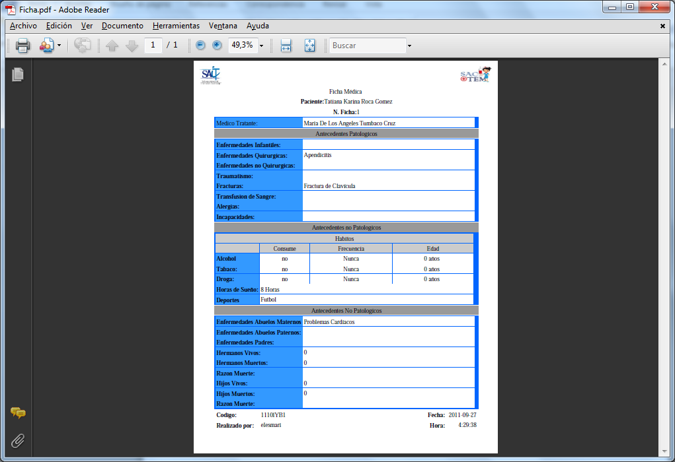
Cada reporte tiene en la parte inferior la fecha y el código del usuario que genera el mismo, por lo tanto es de responsabilidad única del médico el manejo que le de a estos reportes,

Figura 8-4: Consultar Ficha

Historial Clínico
Permite al médico visualizar el historial médico de pacientes que hayan sido entendidos anteriormente en la clínica. Al seleccionar esta opción se presenta una pantalla en la cual el médico deberá ingresar el nombre del paciente que necesita conocer o visualizar los datos.
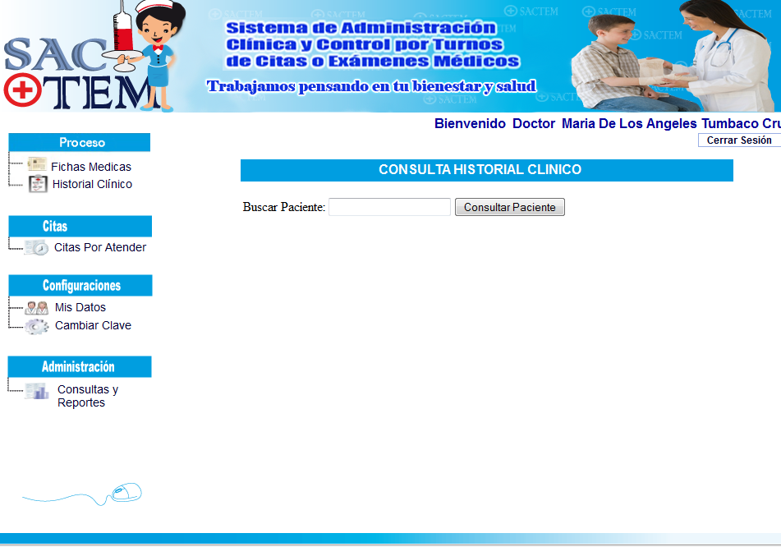

Figura 8-5 Consultar historial clínico

Una vez consultado los datos se presenta una tabla con la fecha en la que el paciente ha sido atendido, los motivos por los que asistió a la consulta y el médico que le atendió, para conocer más información de las consultas seleccione “Ver Detalle”
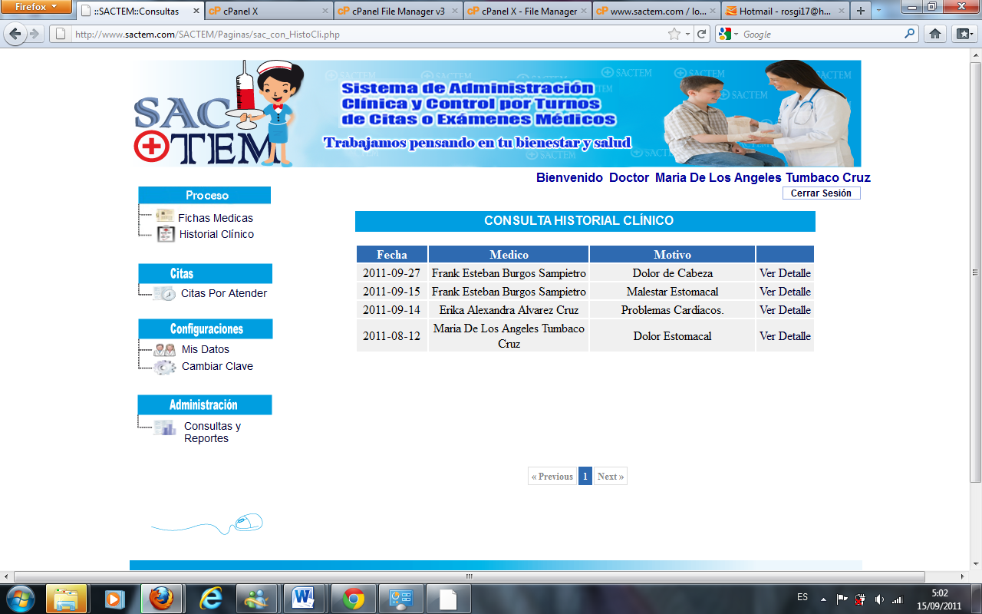

Figura 8-6 Detalle de Historial
Dependiendo de la fecha que seleccione se mostraran los detalles de cada consulta, información como, médico, problemas que presentaba el motivo por el cual fue atendido, datos de signos vitales, tratamiento respectivo y demás datos ingresados en la ficha médica al momento de la consulta.
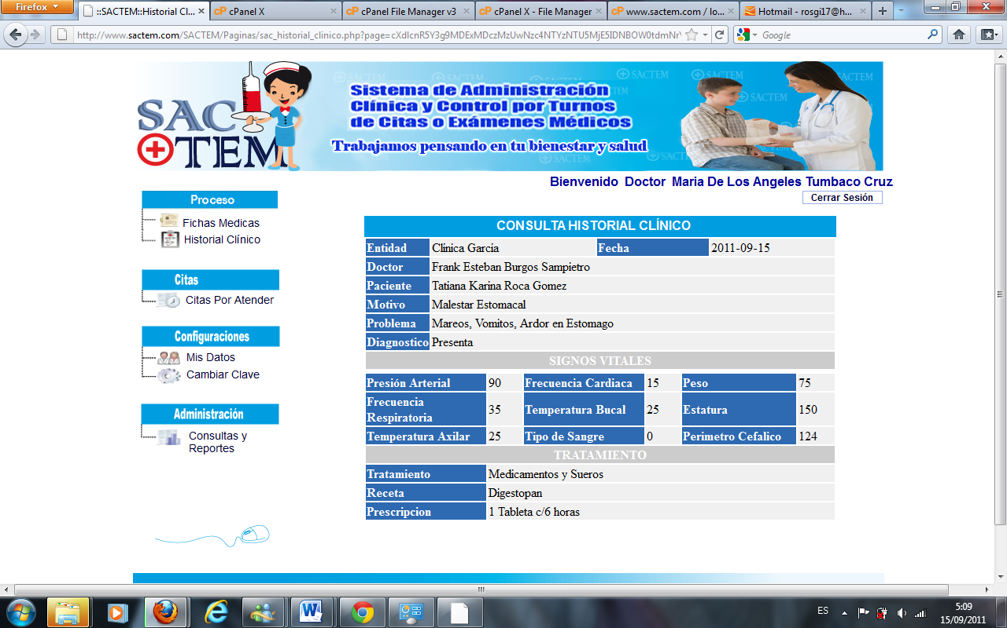

Figura 8-7 Detalle General de Historial

Citas por atender
Al seleccionar la opción Citas por atender se muestra al médico un listado de pacientes que han realizado reservaciones de citas, la información por día, permitiéndole general la ficha médica a cada uno de ellos luego de seleccionar la opción ATENDER.

Figura 8-8: Citas por atender

Si el usuario es atendido por primera vez se presentara el siguiente mensaje “Es un nuevo Paciente, por favor ingrese datos de ficha”

Figura 8-9: Mensaje Nuevos Paciente

Se presenta una pantalla con el Nº de Ficha médica, el nombre del paciente, la edad, el sexo, la ocupación y también presenta el siguiente menú de opciones.

- Antecedentes Personales
  - Patológicos
  - No Patológicos
- Antecedentes Familiares
- Consulta Actual
- Tratamiento

Figura 8-10 Ficha Médica

Antecedentes Personales
Patológicos:
Se deben ingresar los datos de los antecedentes clínicos que haya tenido el paciente antes de registrarse como paciente de la clínica actual. En caso de ser necesario debe llenar los siguientes datos:

- Enfermedades Infancia: Enfermedades que haya sufrido el paciente en la infancia.

- Enfermedades Quirúrgicas: El nombre de las enfermedades que haya sufrido el paciente anteriormente y por las cuales debió realizarse intervenciones quirúrgicas.

- Enfermedades no Quirúrgicas: El nombre de las enfermedades que haya sufrido el paciente anteriormente

- Traumatismo: Golpes que haya recibido el paciente.

- Fracturas: Nombre de fracturas que haya recibido el paciente.

- Transfusión de Sangre: Se debe ingresar el número de veces que se ha realizado transfusiones de sangre y las razones por las que se las realizo.

- Alergias: Nombre de las alergias que posee el paciente.

- Incapacidades: El nombre de las incapacidades (en caso de que posea) el paciente.

Estos datos no son obligatorios, luego de llenar los campos se procede a dar clic en guardar.

Figura8-11 Antecedentes Personales Patológicos

Antecedentes personales no patológicos: Son todos aquellos vicios hábitos o costumbres personales que posea el paciente.

Dependiendo de los hábitos que posea debe ingresar la cantidad de consumo, la frecuencia con que ingiere, edad que tiene, así como también el número de horas que por lo general el paciente duerme.

En caso de que practique algún deporte debe colocar los nombres de los deportes que habitualmente practica y la frecuencia con que practica cada uno de ellos en caso de que practicara alguno.

Figura 8-12: Antecedentes Personales no patológicos

Antecedentes Familiares:
En caso de que el paciente tenga enfermedades hereditarias o sus familiares hayan fallecido de enfermedades graves.
Los datos que debe ingresar aunque no son obligatorios:

- Abuelos Maternos:

- Abuelos Paternos

- Padres

- Hnos.
  - Vivos:
  - Fallecidos:
  - Razón Fallecimiento:

- Hijos
  - Vivos:
  - Fallecidos:
  - Razón Fallecimiento:

Figura 8-13 Antecedentes Familiares

Consulta Actual:
Debe ingresar los datos por los cuales el paciente solicito ser atendido, es decir las dolencias y el diagnostico que el medico indique luego de la revisión respectiva, así como también el peso, presión arterial, etc. Del paciente.

Figura 8-14 Consulta Actual

Tratamiento:
El medico ingresa el tratamiento y las medicinas que el paciente debe tomar para la mejoría de los síntomas que presenta, también debe ingresar la cantidad de medicina que se debe aplicar. Una vez ingresado los datos del tratamiento el usuario podrá imprimirlos o cerrar sesión presionando los botones respectivos
Figura 8-15: Tratamiento

Los datos una vez almacenados pueden ser impresos al presionar el botón “Imprimir” ubicado en el lado izquierdo de la pantalla. Se presenta un reporte el cual puede ser impreso donde se muestra el nombre de la clínica, el médico, el paciente, y los medicamentos que debe tomar el paciente con la debida prescripción médica.

Este documento se debe entregar al paciente una vez impreso y firmado

Figura 8-16: Receta
Si el paciente ya ha sido atendido anteriormente se procede los datos de antecedentes personales y familiares ya no deberán ser ingresados tan solo los de consulta actual y tratamiento.

Figura 8-17: Pacientes Atendidos antes

Mis Datos:
En esta pantalla se muestran los datos personales del usuario médico que tiene iniciada la sesión. Es importante mencionar que solo puede visualizar la información, en caso de requerir editar algún dato se debe presionar el botón “Consultar Datos”.

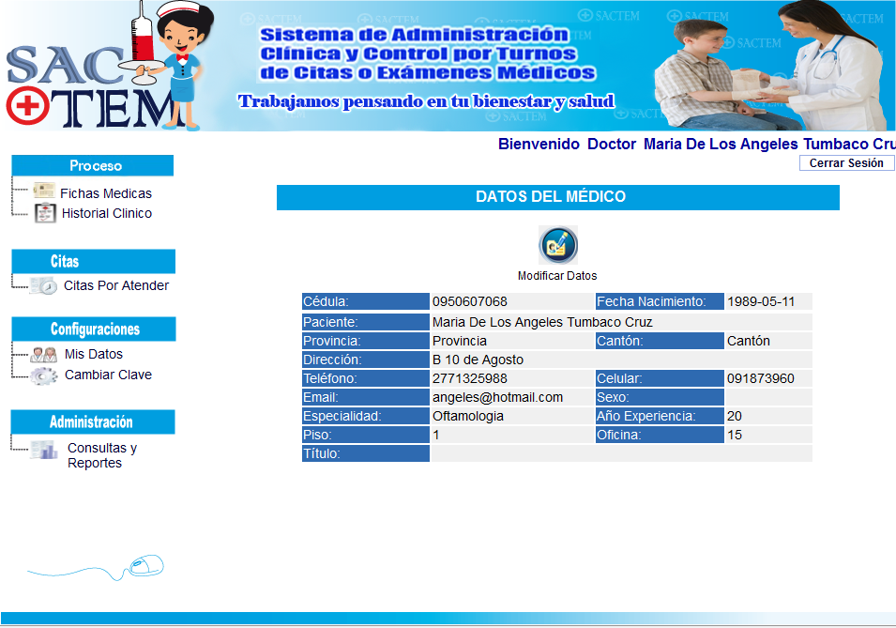

Figura 8-18 Mis Datos-Médicos
Se presentan los datos personales, una vez editados se debe dar clic en el botón “Modificar”

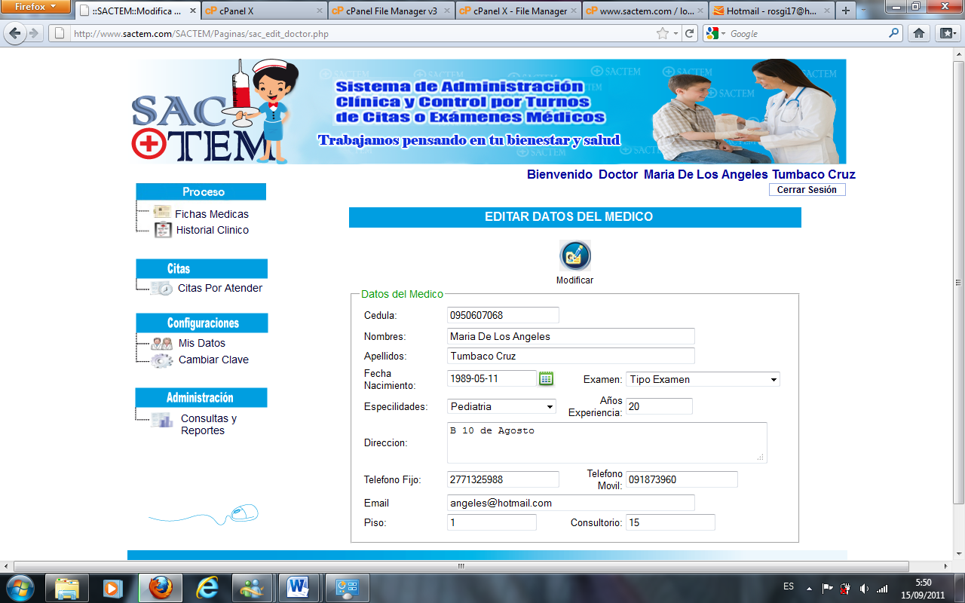

Figura 8-19 Editar Mis Datos – Paciente

Cambiar Clave:
Permite cambiar las claves de los usuarios en caso de que no recuerde su contraseña, cabe recalcar que el único que puede realizar dichos cambios es el administrador tomando en cuenta las siguientes consideraciones:

- Su usuario debe ser el mismo ya registrado anteriormente
- Su clave debe de tener de 12 a 16 caracteres: Ejemplo icaro3768j3009
- Su usuario y clave puede contener combinaciones alfanuméricas mayúsculas y minúsculas (A-Z,a-z,0-9)
- No use caracteres especiales (ñ #, ´ .etc.)
- Nunca entregue sus datos personales, usuario, claves de acceso por cualquier medio ya sea correo electrónico, mensajes de celular, mensajería instantánea (messenger), teléfono, página web, usuarios y claves son secretas SAIT jamás le pediría esta información.

Tiene que ingresar el usuario la nueva clave, y confirmar la nueva clave, luego presione el botón modificar.

Figura 8-20 Cambiar clave

Reportes y consultas:
Al seleccionar esta opción se presenta una pantalla en la cual el médico emitir los siguientes reportes: Pacientes atendido y horarios asignados

Figura 8-21 Reportes y consultas

- Reporte de Pacientes atendidos

Permite visualizar la nómina de pacientes que ha atendido el médico dependiendo del intervalo de fechas que ingrese.
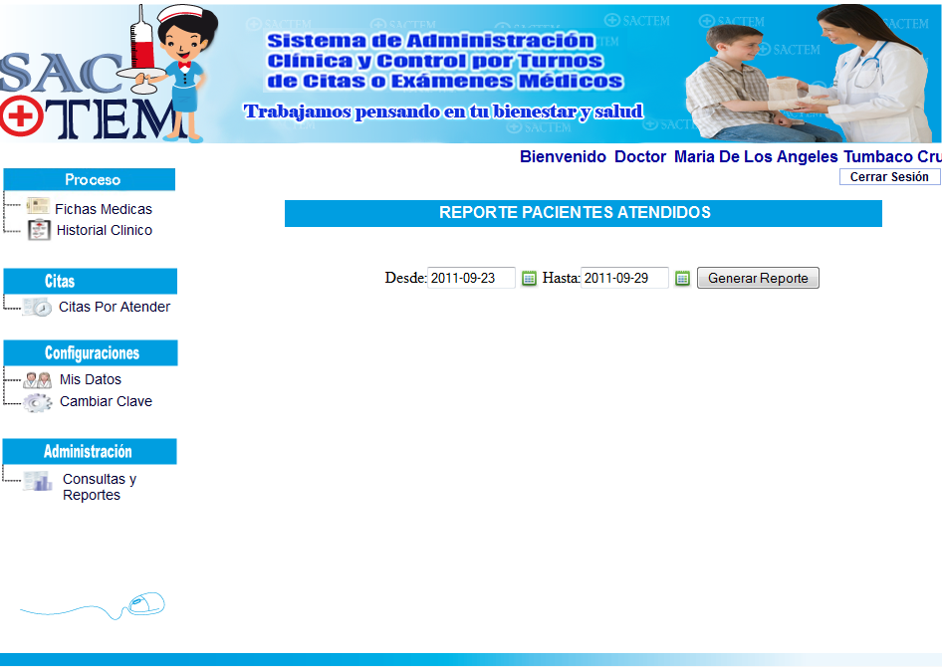

Figura 8-22 Reportes de pacientes atendidos

Posteriormente se genera un pdf con los nombres de pacientes que atendió el médico, con las respectivas enfermedades que presenta.
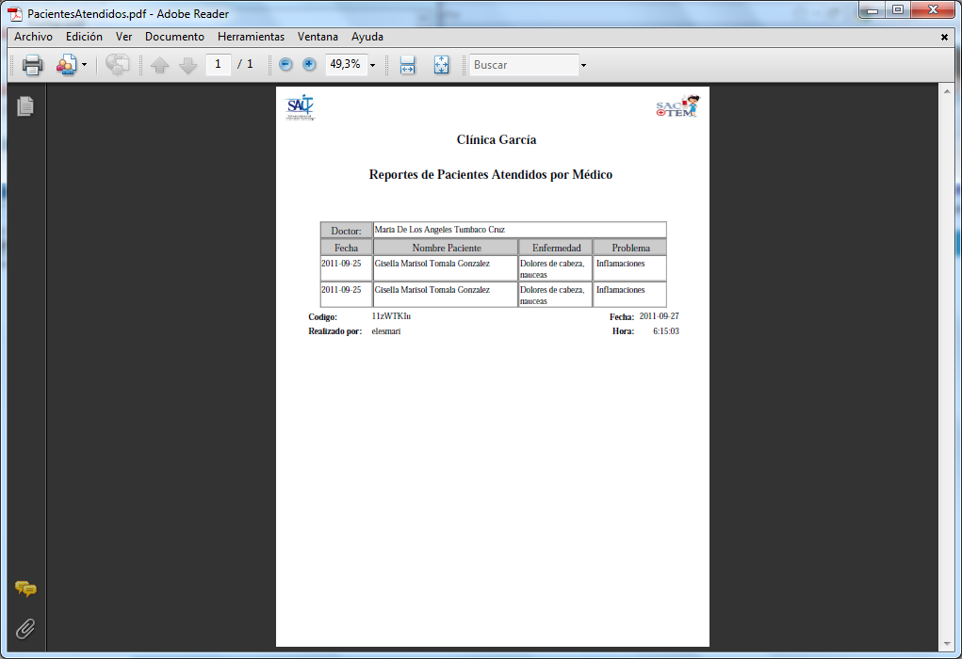

Figura 8-23 Reportes de pacientes atendidos generado

- Horarios Asignados

Genera un documento con el detalle del horario de atención que se le ha asignado al médico.
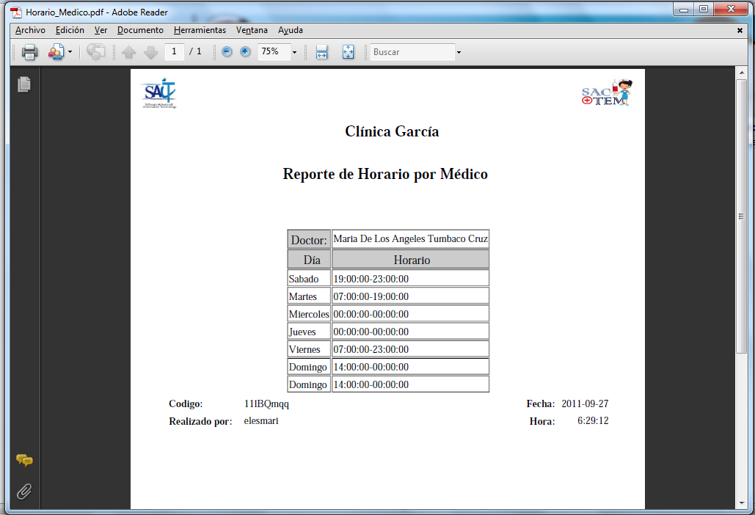

Figura 8-23 Reportes de horarios por médico

